卷 号
卷内编号
密 级

项目编号：HDRD20130228001
民航学院人事管理系统
Error: Reference source not found:  <模板>  使用者:  <项目组>  Error: Reference source not found：  四川华迪信息技术有限公司 | 软件需求规格说明书  Version 1.0  项 目 承 担 部 门： 软件研发二部  撰 写 人（签名）： 林家纬  完 成 日 期： 2013-4-8  本文档 使 用部门： □主管领导 ■项目组  ■客户（市场） □维护人员 ■用户  评审负责人（签名）： 吕军  评 审 日 期： 2013-4-9

文档信息
标题: 民航学院人事管理系统软件需求规格说明书
作者:
创建日期: 2013-3-25
上次更新日期: 2013-4-9
版本: 1.0
部门名称: 软件研发二部

修订文档历史记录
日期 | 版本 | 说明 | 作者
2013-3-25 | 0.1 | 创建 | 林家纬
2013-4-9 | 1.0 | 正式发布 | 林家纬

目录
1. 简介 5
1.1 目的 5
1.2 范围 5
1.3 定义、首字母缩写词和缩略语 5
1.4 参考资料 5
2. 整体说明 5
2.1 软件标识 5
2.2 软件描述 6
2.2.1 系统属性 6
2.2.2 开发背景 6
2.2.3 软件功能 7
2.3 用户的特点 18
2.4 限制与约束 18
3. 具体需求 18
3.1 功能 18
3.1.1 人事管理 18
3.1.2 机构编制管理 30
3.1.3 文档管理 36
3.1.4 工资福利管理 38
3.1.5 公开招聘 44
3.1.6 社会保险 52
3.1.7 培训管理 55
3.1.8 考勤管理 59
3.1.9 年度考核 62
3.1.10 工作任务管理 65
3.1.11 专家管理 69
3.1.12 职称管理 71
3.1.13 信息发布 72
3.1.14 报表系统 72
3.2 非功能性需求 84
3.2.1 痕迹管理 84
3.2.2 数据采集、外部数据导入导出 84
3.2.3 适当的工作流 84
3.2.4 安全性及权限管理 85
3.2.5 可扩展性 85
3.2.6 性能 85
3.2.7 历史数据迁移 85
3.2.8 使用部门习惯需求： 85
3.3 设计约束 85
3.4 联机用户文档和帮助系统需求 85
3.5 购买的构件 85
3.6 接口 86
3.6.1 用户界面 86
3.6.2 硬件接口 86
3.6.3 软件接口 86
3.6.4 通信接口 86

简介

目的
1、定义软件总体要求，作为用户和软件开发人员之间相互了解的基础；
2、 提供性能要求、初步设计和对用户影响的信息，作为软件人员进行软件架构设计和编码的基础；
3、 作为软件总体测试的依据。

范围
本文档适用于“民航学院人事管理系统”项目开发的整个生命周期，包括项目的每个阶段，覆盖项目每一项工作任务。

定义、首字母缩写词和缩略语
CAIHR - Civil Aviation Institute HR MIS
CMMI - Capability Maturity Model Integration

参考资料
《中国民航飞行学院人事管理系统需求说明》
《中国民航飞行学院人事处行政工作手册》
《中国民航飞行学院人事处各科室表单》
《中国民航飞行学院人事处各种用途报表》
《教育信息化行业标准》

整体说明

软件标识
软件名称：民航学院人事管理系统
软件缩写： CAIHR
版本号： 1.0

软件描述

系统属性
民航学院人事管理系统是对全院人事、工资、招聘、培训、职称等人事业务的全面管理。

开发背景

学院基本情况
1、民航飞行学院校本部位于四川省广汉市，下属单位有广汉分院、新津分院、洛阳分院、绵阳分院、遂宁航站、飞机修理厂、三星通用航空公司、模拟机训练中心、后勤服务总公司等。校人事处领导全院人事工作并直管校本部所有单位人事工作。分院、航站、航空公司、修理厂具有独立的人事科，模拟中心和后勤公司人事权限处于半独立状态。
2、教职工：正式3800人，合同工300人，安保消防300人，临时工（劳务派遣）1000人，离退休1000人。
正式工：分为事业单位职工（合同制工人）、公务员（机杨公安局）、企业人员等；
按民航行业：分为飞行、机务（航材）、空管（气象、雷达、情报、通导）、机场（油料、场道）等；
按教学：分为飞行教师、理论教师、实验教师、教辅人员等；
3、人员分类复杂、业务复杂、薪资管理要求高。

校人事处组织结构、职能
人事科：调配、人员、职务、招聘、绩效考核等
职称科：职称管理、文章发表、申报材料等
师资培训科：专家、在职培训、学历培训等
劳动工资科：社保、工资、机构编制、保险、多元用工及劳动管理等

人事管理系统使用的群体
系统开发的总体目标是：领导满意、教职工满意、部门满意，使用单位满意。要求2012年9月份建成教职工门户，可供领导、教职工使用。
根据权限主要建设4个门户：
1、普通教职工门户：主要是上传、修改、查询本人的相关数据，如简历、住址、电话、工资、职称、是否参加培训、考试、人事相关信息等；
2、人事科门户：人事处及下属四个科室、各二级单位人事科及人事助理；
3、相关部门门户：各二级单位共用及二级单位领导使用；
4、学校领导门户：决策，统计。查询相关数据，如本学期进了多少人，增加多少工资，可自动生成数据表，方便学校领导直观、科学的分析学校的发展情况。。

软件功能
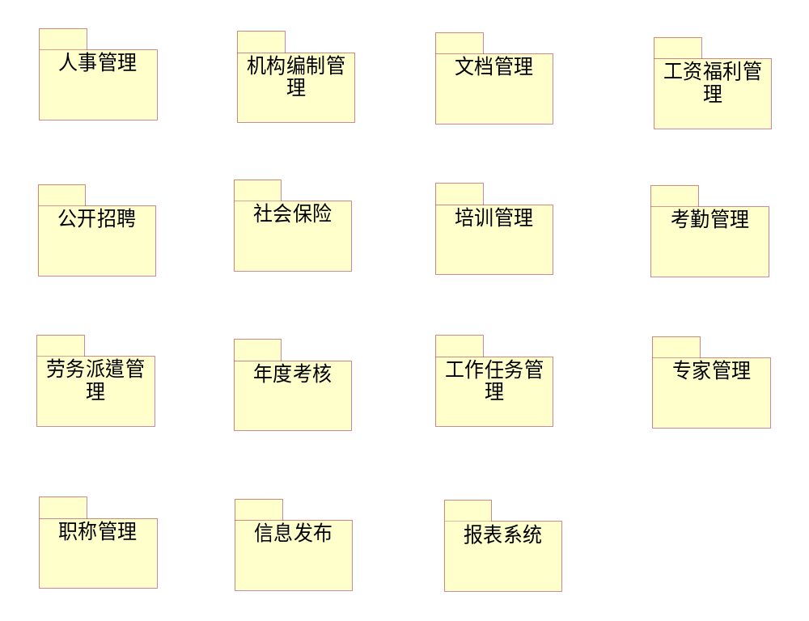

人事管理
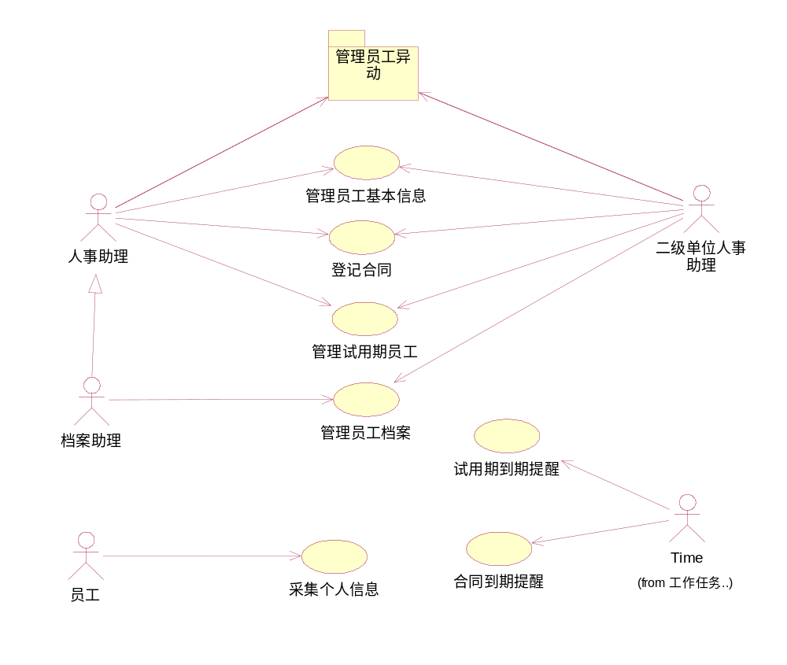
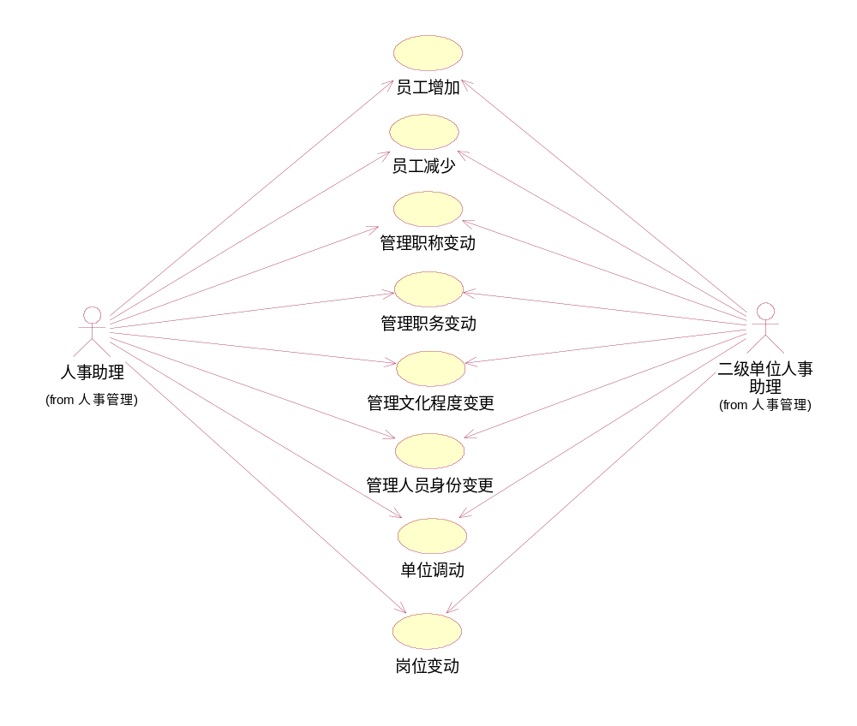

机构编制管理
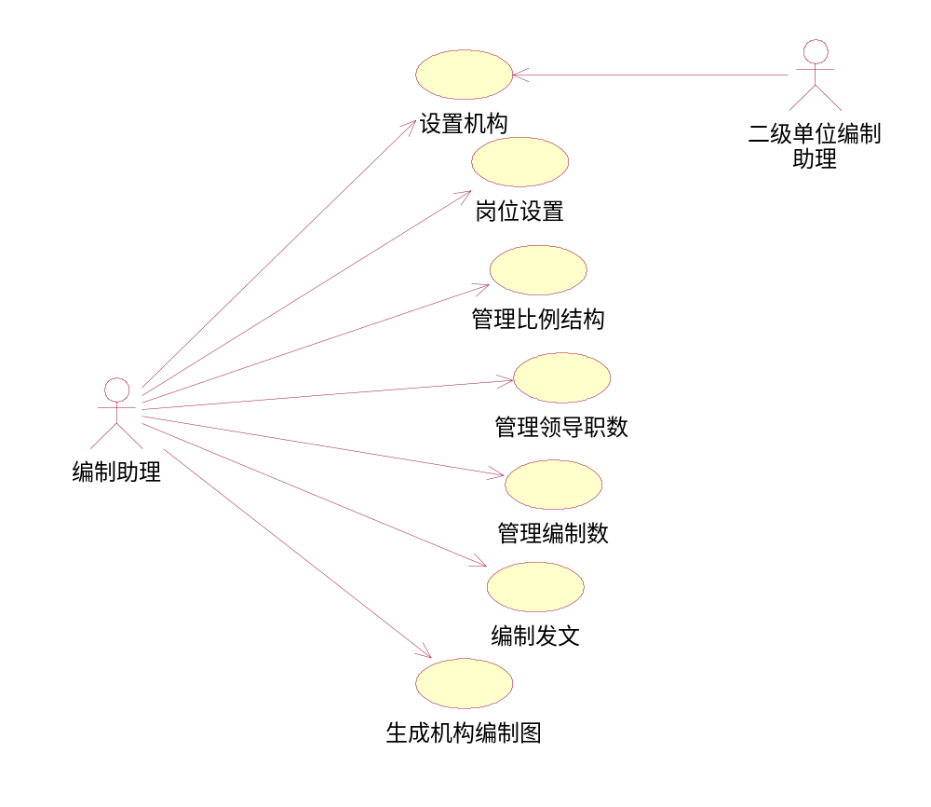

文档管理
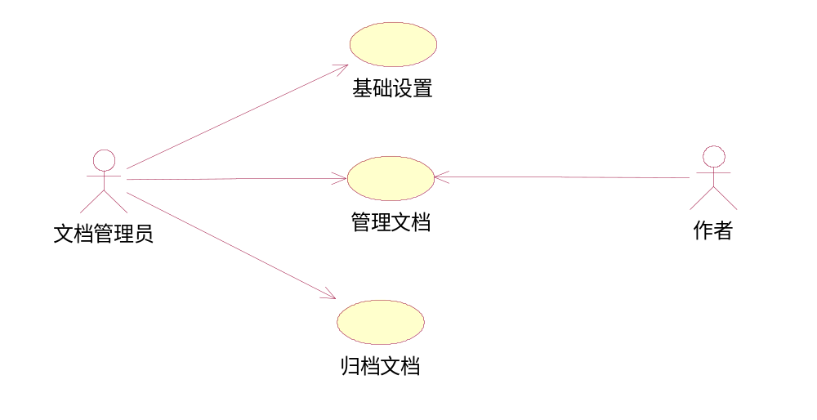

工资福利管理

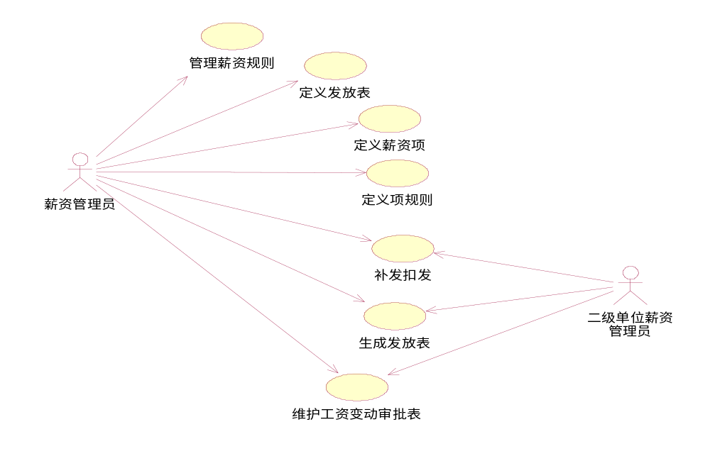

公开招聘管理
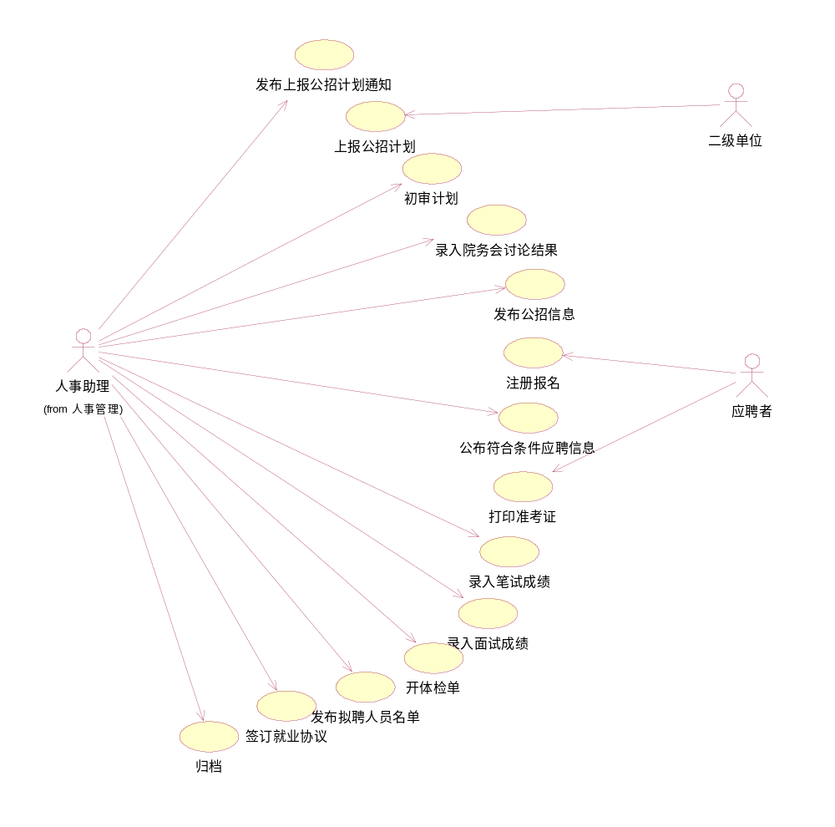

社保管理
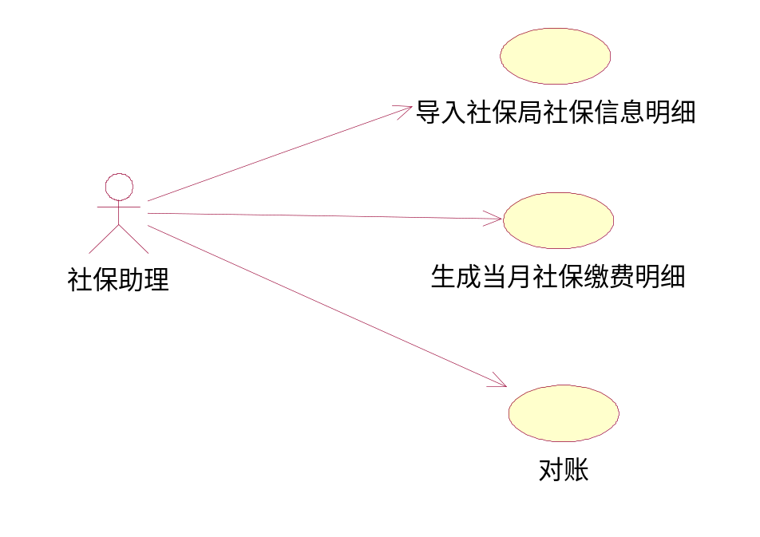

培训管理
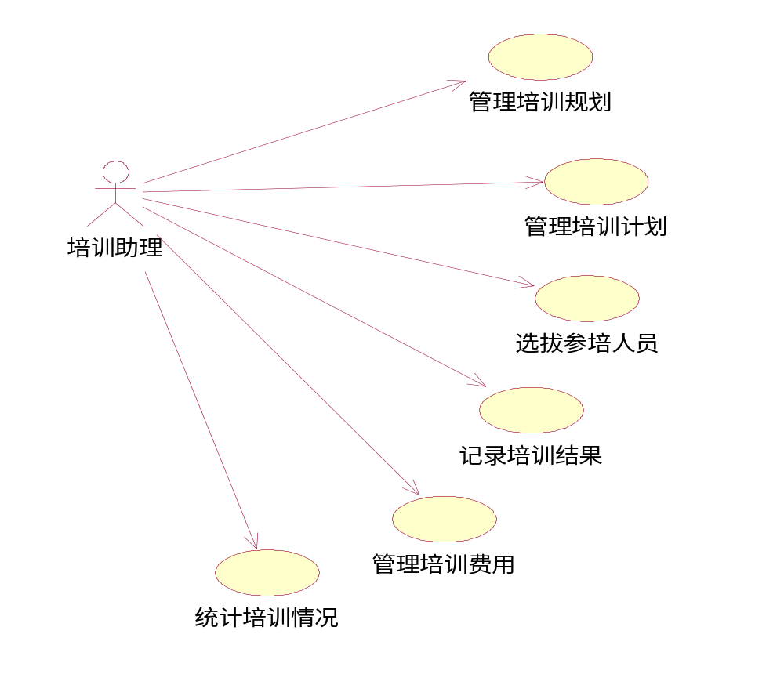

考勤管理
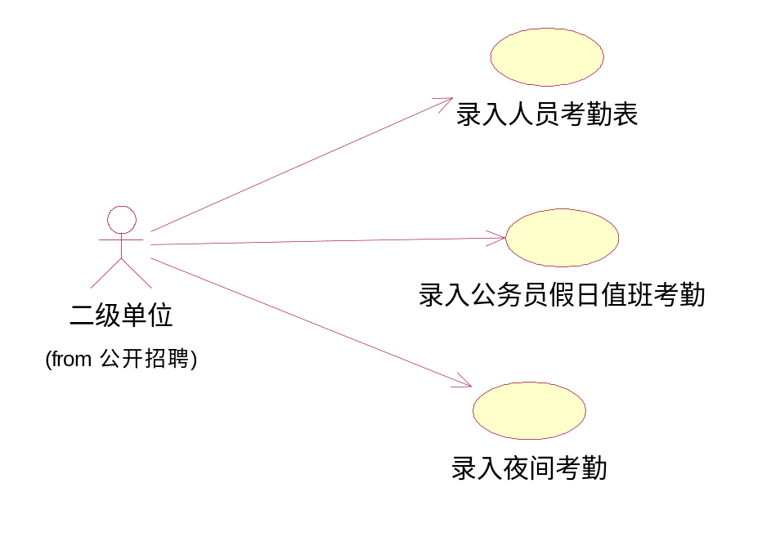

劳务派遣管理（功能同人事管理）


年度考核
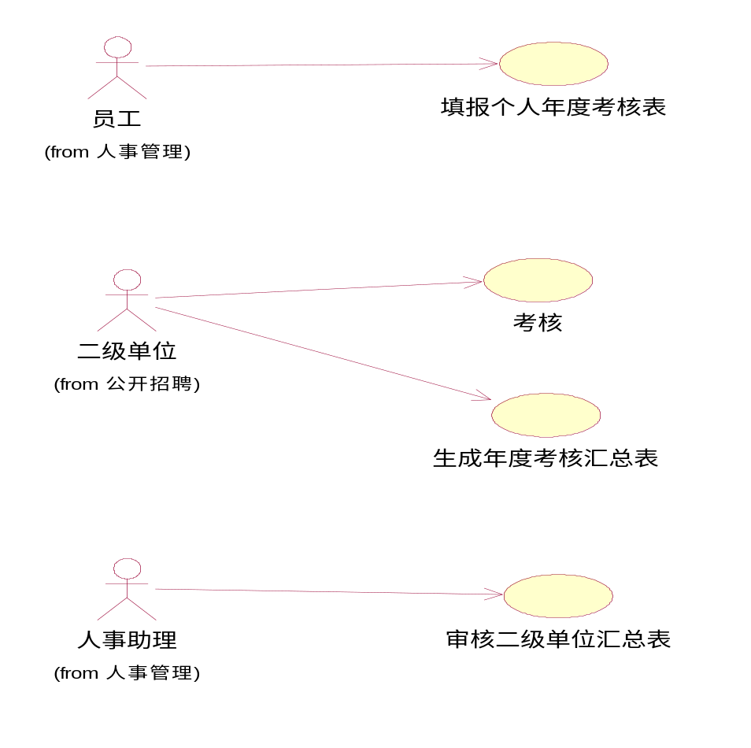

工作任务管理
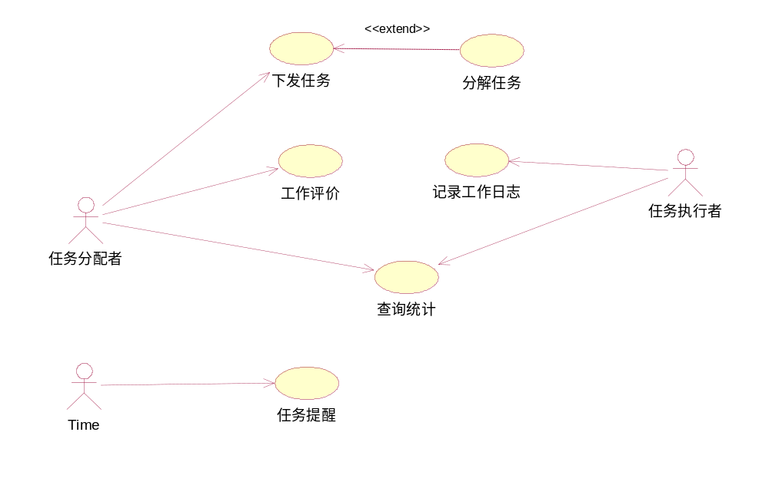

专家管理
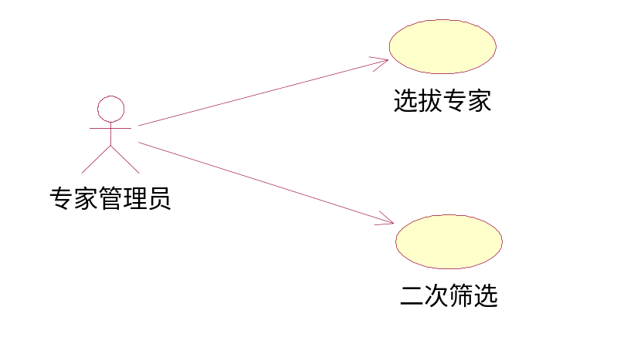

职称管理
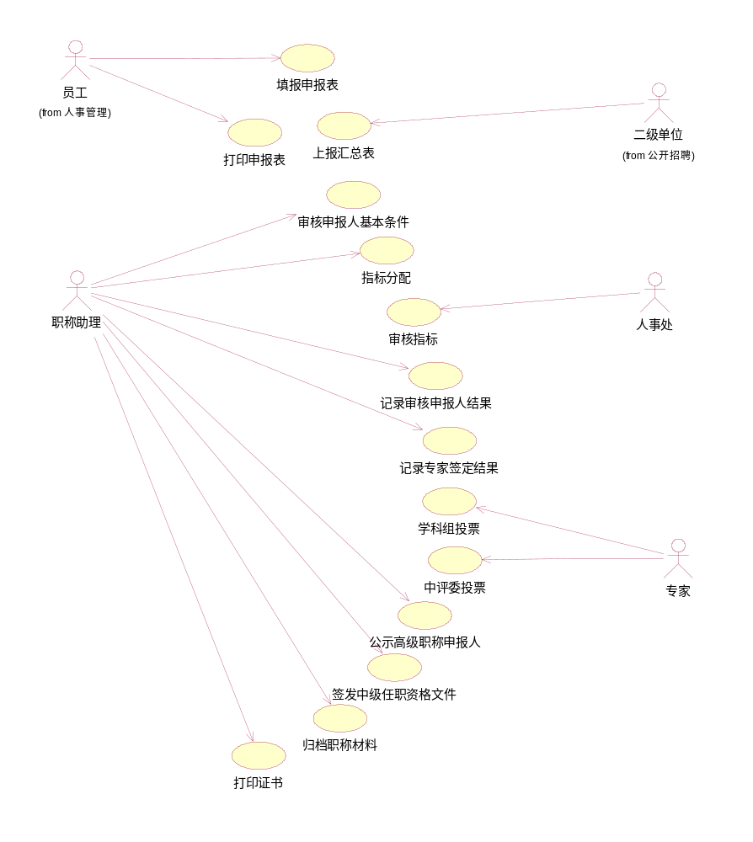

信息发布

报表系统

用户的特点
用户能够熟练的使用Windows操作系统，能使用IE浏览器上网，以及使用Office办公套件进行文档处理。

限制与约束
系统运行环境：
操作系统：Windows
数据库：Oracle
浏览器：Internet Explorer 6.0及以上

具体需求

功能

人事管理

人事管理用例图

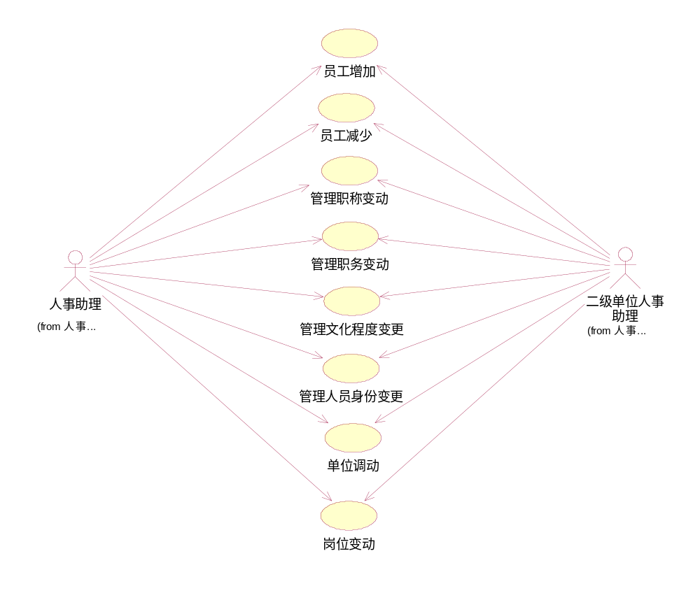

人员增加变动管理（员工入职）
功能编号 | RS01 | 功能名称 | 人员增加变动管理 | 所属部门 | 人事科
调查者 | 张燕燕 | 调查时间 | 2013-03-25 | 审核人 | 陈刚
功 能  描 述 | 本功能维护员工增加变动信息，包括对人员增加变动信息的新增，修改，删除。
输入项 | 员工增加变动信息
处理描述 | - 人事助理选择记录员工增加变动信息；  - 系统显示人员增加变动管理信息录入页面；  - 人事助理录入员工姓名，性别，出生日期，增加类别（来源），增加日期，承办人等信息。并保存  - 系统保存新增信息，处理完成。
输出项 | 员工增加变动信息。  员工基本信息。
业务规则 | 人事处人事助理和各二级单位人事助理进行此业务处理。  一般会通过员工入职的方式来处理此业务。
界面要求 | 简洁直观，容易操作

人员减少变动管理
功能编号 | RS02 | 功能名称 | 人员减少变动管理 | 所属部门 | 人事科
调查者 | 张燕燕 | 调查时间 | 2013-03-25 | 审核人 | 陈刚
功 能  描 述 | 本功能实现对人员减少变动信息的增加，修改，删除。
输入项 | 人员减少信息
处理描述 | - 人事助理录入查询条件，筛选调出或死亡等原因待减少的人员。  - 系统显示人员列表；  - 人事助理选择其中一个人员，并记录类别，时间，承办人等信息。保存  - 系统保存信息；  - 重复1-4步，直到处理完成。
输出项 | 员工减少变动信息。  员工基本信息。
业务规则 | 人事助理和各二级单位人事助理进行此业务处理。  一般会通过调出或死亡等方式来处理此业务。
界面要求 | 简洁直观，容易操作

职称变动管理
功能编号 | RS03 | 功能名称 | 职称变动管理 | 所属部门 | 职称科
调查者 | 张燕燕 | 调查时间 | 2013-03-25 | 审核人 | 陈刚
功 能  描 述 | 本功能实现对人员职称变动信息的增加，修改，删除，查询。
输入项 | 职称变动信息
处理描述 | - 用户进入人事管理页面，录入查询条件，查询出待进行职称变动人员基本信息。  - 用户选择人员职称变动管理，录入查询出人员的现任专业技术职务，任职时间，变动后职称，承办人等信息。  - 录入正确后，系统提示保存成功，处理完成。
输出项 | 员工职称变动信息。  人员基本信息。
业务规则 | 人员历史职称变动记录要能够保存下来。  人事助理和各二级单位人事助理进行此业务处理。
界面要求 | 简洁直观，容易操作

职务变动管理
功能编号 | RS04 | 功能名称 | 职务变动管理 | 所属部门 | 组织部、人事处
调查者 | 张燕燕 | 调查时间 | 2013-03-25 | 审核人 | 陈刚
功 能  描 述 | 本功能实现对人员职务变动信息的增加，修改，删除，查询。
输入项 | 职务变动信息
处理描述 | - 用户进入人事管理页面，录入查询条件，查询出待进行职务变动人员基本信息。  - 用户选择人员职务变动管理，录入查询出人员的拟任职务、拟免职务、考核情况、任免理由、任免时间，机关意见、文件号等信息。  - 录入正确后，系统提示保存成功，处理完成。
输出项 | 员工职务变动信息。  人员基本信息。
业务规则 | 人员历史职务变动记录要能够保存下来。  人事助理和各二级单位人事助理进行此业务处理。
界面要求 | 简洁直观，容易操作

文化程度变更管理
功能编号 | RS05 | 功能名称 | 文化程度变更管理 | 所属部门 | 人事科
调查者 | 张燕燕 | 调查时间 | 2013-03-25 | 审核人 | 陈刚
功 能  描 述 | 本功能实现对人员文化程度变更信息的增加，修改，删除，查询。
输入项 | 文化程度变动信息。
处理描述 | - 用户进入人事管理页面，录入查询条件，查询出待进行文化程度变更人员基本信息。  - 用户选择文化程度变更管理，录入查询出人员的变动后文化程度、承办人等信息。  - 录入正确后，系统提示保存成功，处理完成。
输出项 | 员工文化程度变更信息。  人员基本信息。
业务规则 | 人员历史文化程度变动记录要能够保存下来。  人事助理和各二级单位人事助理进行此业务处理。
界面要求 | 简洁直观，容易操作

人员身份变更管理
功能编号 | RS06 | 功能名称 | 人员身份变更管理 | 所属部门 | 人事科
调查者 | 张燕燕 | 调查时间 | 2013-03-25 | 审核人 | 陈刚
功 能  描 述 | 本功能实现对人员身份变更信息的增加，修改，删除，查询。
输入项 | 人员身份变更信息
处理描述 | - 用户进入人事管理页面，录入查询条件，查询出待进行身份变更人员基本信息。  - 用户选择人员身份变更管理，录入查询出人员的变更前身份、变更后身份、承办人、变动日期等信息。  - 录入正确后，系统提示保存成功，处理完成。
输出项 | 人员身份变更信息。  人员基本信息。
业务规则 | 人员历史身份变更记录要能够保存下来。  人事助理和各二级单位人事助理进行此业务处理。
界面要求 | 简洁直观，容易操作

单位调动
功能编号 | RS07 | 功能名称 | 单位调动 | 所属部门 | 人事科
调查者 | 张燕燕 | 调查时间 | 2013-03-26 | 审核人 | 陈刚
功 能  描 述 | 本功能实现对单位调动信息的增加，修改，删除，查询。
输入项 | 单位调动信息
处理描述 | - 用户进入人事管理页面，录入查询条件，查询出待进行单位调动人员基本信息。  - 用户选择单位调动管理，录入查询出人员的调出单位、调入单位、承办人、变动日期、变动原因等信息。  - 录入正确后，系统提示保存成功，处理完成。
输出项 | 单位调动信息。  人员基本信息。
业务规则 | 人员历史单位调动记录要能够保存下来。  单位调动只进行院内单位的调动，院外调入和院内调出可在人员增加或家少变动中处理。  人事助理和各二级单位人事助理进行此业务处理。
界面要求 | 简洁直观，容易操作

岗位变动
功能编号 | RS08 | 功能名称 | 岗位变动 | 所属部门 | 人事科
调查者 | 张燕燕 | 调查时间 | 2013-03-26 | 审核人 | 陈刚
功 能  描 述 | 本功能实现对岗位变动信息的增加，修改，删除，查询。
输入项 | 岗位变动信息。
处理描述 | - 用户进入人事管理页面，录入查询条件，查询出待进行岗位变动人员基本信息。  - 用户选择岗位变动管理，录入查询出人员的变动前岗位、变动后岗位、承办人、变动日期、变动原因等信息。  - 录入正确后，系统提示保存成功，处理完成。
输出项 | 岗位变动信息。  人员基本信息。
业务规则 | 人员历史岗位变动记录要能够保存下来。  人事助理和各二级单位人事助理进行此业务处理。
界面要求 | 简洁直观，容易操作

合同登记
功能编号 | RS09 | 功能名称 | 合同登记 | 所属部门 | 人事科
调查者 | 张燕燕 | 调查时间 | 2013-03-26 | 审核人 | 陈刚
功 能  描 述 | 本功能实现对合同信息的登记，修改，删除，查询，以及到期提醒。
输入项 | 合同信息。
处理描述 | - 用户进入人事管理页面，录入查询条件，查询出待进行合同登记人员基本信息。  - 用户选择合同登记管理，录入查询出人员的合同类别，合同签署日期，服务期限，合同到期时间等信息。  - 录入正确后，系统提示保存成功，处理完成。
输出项 | 合同信息。  人员基本信息。
业务规则 | 合同到期之前进行提醒。  人事助理和各二级单位人事助理进行此业务处理。  合同文本保存到文档库，并与合同信息关联。
界面要求 | 简洁直观，容易操作

试用期员工管理
功能编号 | RS10 | 功能名称 | 试用期员工管理 | 所属部门 | 人事科
调查者 | 张燕燕 | 调查时间 | 2013-03-26 | 审核人 | 陈刚
功 能  描 述 | 本功能实现对试用期员工信息的登记，修改，删除，查询，以及到期提醒。
输入项 | 试用期员工信息。
处理描述 | - 用户点击添加按钮，弹出试用期员工信息录入页面。  - 用户录入员工姓名，性别，出生日期，联系方式，合同签署时间，试用期期限，预计转正时间，试用期情况等信息。  - 录入正确后，系统提示保存成功，处理完成。
输出项 | 试用期员工信息。
业务规则 | 试用期员工到期后进行提醒。  人事助理和各二级单位人事助理进行此业务处理。
界面要求 | 简洁直观，容易操作

管理人员基本信息
功能编号 | RS11 | 功能名称 | 管理人员基本信息 | 所属部门 | 人事科
调查者 | 张燕燕 | 调查时间 | 2013-03-26 | 审核人 | 陈刚
功 能  描 述 | 本功能实现对人员基本信息的登记，修改，删除，查询。
输入项 | 员工基本信息  家庭成员及主要社会关系  学历教育情况  培训情况  理论教学情况  飞行训练情况  论文发表情况  著作（材料）出版情况  项目情况  荣誉称号  教学科研获奖情况  指导学生情况  讲座情况  担任班主任或辅导员情况  年度考核情况  合同签订情况
处理描述 | - 用户进入人员基本信息页面，点击添加，系统弹出人员基本信息编辑页面。用户录入人员基本信息必填项，点击保存，系统提示保存成功，处理完成。  - 人员的基本信息多数是在采集个人信息时保存进来的，用户可以进行部分信息的录入，修改，删除操作。
输出项 | 家庭成员及主要社会关系  学历教育情况  培训情况  理论教学情况  飞行训练情况  论文发表情况  著作（材料）出版情况  项目情况  荣誉称号  教学科研获奖情况  指导学生情况  讲座情况  担任班主任或辅导员情况  年度考核情况  合同签订情况
业务规则 | 人事助理和各二级单位人事助理进行此业务处理。
界面要求 | 简洁直观，容易操作

人员档案管理
功能编号 | RS12 | 功能名称 | 人员档案管理 | 所属部门 | 人事科
调查者 | 张燕燕 | 调查时间 | 2013-03-26 | 审核人 | 陈刚
功 能  描 述 | 本功能实现对人事档案信息的存储，生成人事档案目录。自动分类、查询。
输入项 | 人员档案信息
处理描述 | - 用户进入人事管理页面，录入查询条件，查询出待进行档案基本信息录入的人员。  - 用户点击人员档案管理菜单，添加，系统增加一条空记录。用户录入档案名称，编号，存档日期等信息后，保存。  - 录入正确后，系统提示保存，处理成功。
输出项 | 人员档案信息。
业务规则 | 档案助理和各二级单位人事助理进行此业务处理。  此处保存的人员档案信息是档案的目录，档案文档保存到文档库。
界面要求 | 简洁直观，容易操作

采集个人信息
功能编号 | RS13 | 功能名称 | 采集个人信息 | 所属部门 | 员工
调查者 | 张燕燕 | 调查时间 | 2013-03-27 | 审核人 | 张静
功 能  描 述 | 本功能实现对员工个人信息的采集、打印、存档。  采集是指下发模板，员工在模板上填写信息，然后上报。  存档是指员工上报的个人信息经过审核通过，存入人员基本信息中。  打印是指将所选员工基本信息打印。
输入项 | 个人基本信息  家庭成员及主要社会关系  学历教育情况  培训情况  理论教学情况  飞行训练情况  论文发表情况  著作（材料）出版情况  项目情况  荣誉称号  教学科研获奖情况  指导学生情况  讲座情况  担任班主任或辅导员情况  年度考核情况  合同签订情况
处理描述 | 采集信息  - 人事助理进入采集模板定制页面，点击定制信息采集模板，系统弹出一个编辑页面，用户通过勾选方式选择要采集的数据项。  - 用户选择好要采集的数据项后，点击确认，系统进行处理，显示出采集模板的预览。  - 用户确认模板后，点击发布，将采集模板发布到网上。  - 员工进入填写个人信息页面，按照发布的采集模板，填写信息，正确录入后，提交。  - 人事科审核员工填写好的信息，审核信息无误通过后，进行确认操作，员工信息保存到人员基本信息中；如果审核不通过，则点击退回，并录入退回原因，员工根据原因进行修改，然后再提交审核。  - 教职工点击打印按钮，打印相关采集信息。
输出项 | 个人基本信息  家庭成员及主要社会关系  学历教育情况  培训情况  理论教学情况  飞行训练情况  论文发表情况  著作（材料）出版情况  项目情况  荣誉称号  教学科研获奖情况  指导学生情况  讲座情况  担任班主任或辅导员情况  年度考核情况  合同签订情况
业务规则 | - 信息采集模板可以自定义；  - 采集的信息除了现有的数据信息外，可以自定义子表及子表项信息，并加入采集模板；  - 不考虑在现有的基本信息表和子表中自定义采集信息项；  - 采集的信息所有版本均需要保存。
界面要求 | 简洁直观，容易操作

人员信息查询
要求：能够进行组合条件查询；能够在上次查询的基础上进行二次（多次）查询；并且能够回滚到上一次查询结果。

劳务派遣管理
由劳务派遣公司管理的劳务派遣人员（功能同前面的人事管理）。

安保人员管理
由公安分局或派出所管理的安保人员（功能同前面的人事管理）。

机构编制管理

机构编著管理用例图

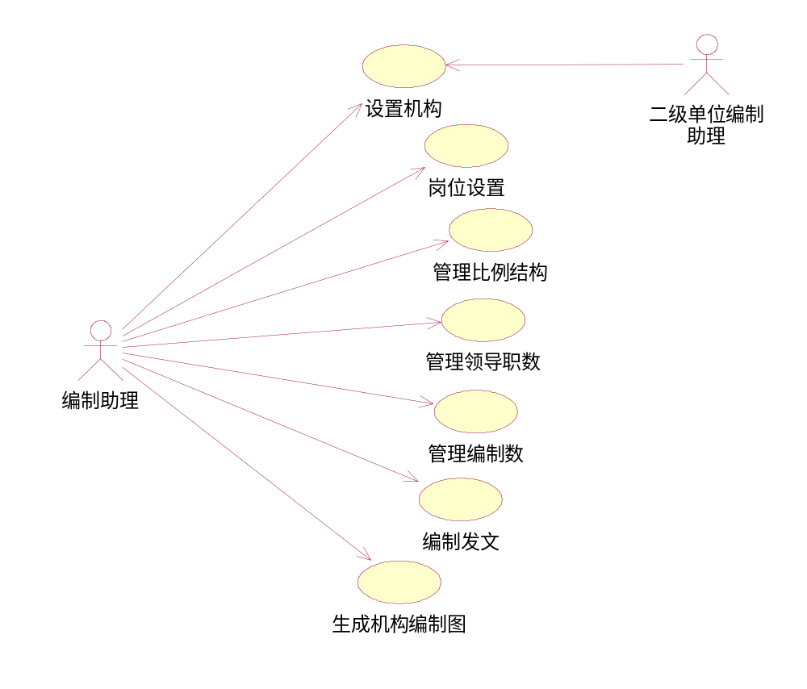

机构设置
功能编号 | JG01 | 功能名称 | 机构设置 | 所属部门 | 人事处
调查者 | 张燕燕 | 调查时间 | 2013-03-27 | 审核人 | 陈刚
功 能  描 述 | 本功能实现对机构的新增，删除，合并，更名。
输入项 | 机构信息
处理描述 | - 用户进入机构设置页面，系统显示出所有机构。  - 用户双击某一机构后，系统弹出此机构的详细信息。点击添加按钮，弹出机构信息录入页面，录入机构名称、机构规格、经费形式、机构代码等信息，点击保存。录入信息正确，系统提示保存成功，则成功在所选机构下添加了子机构。  - 用户选择某机构，点击编辑，打开编辑界面，对此机构进行编辑操作。录入正确信息保存，完成对此机构的修改。  - 用户查询出要合并的机构，勾选，点击合并按钮。合并完成后，系统弹出合并后机构名称录入页面，用户录入机构名称等信息，合并完成。
输出项 | 机构编制信息。  人员基本信息。
业务规则 | 机构变更历史信息要进行保存。  每月对机构以及人员基本信息进行历史保存，以备能够进行回滚。  机构信息更改后，机构下属人员的信息一并进行更改。
界面要求 | 简洁直观，容易操作

岗位设置
功能编号 | JG02 | 功能名称 | 岗位设置 | 所属部门 | 人事科
调查者 | 张燕燕 | 调查时间 | 2013-03-27 | 审核人 | 陈刚
功 能  描 述 | 本功能实现对岗位的增加，修改。
输入项 | 岗位信息。
处理描述 | - 编制助理选择进行岗位设置；  - 系统显示岗位设置界面，用户点击添加按钮，系统弹出岗位信息录入页面。  - 用户录入岗位名称，岗位编号，编制时间等信息，点击保存。  - 录入信息正确，系统提示保存成功，处理完成。
输出项 | 岗位信息。  人员基本信息。
业务规则
界面要求 | 简洁直观，容易操作

管理比例结构
功能编号 | JG03 | 功能名称 | 管理比例结构 | 所属部门 | 人事处
调查者 | 张燕燕 | 调查时间 | 2013-03-27 | 审核人 | 陈刚
功 能  描 述 | 本功能实现对机构（单位）的比例结构的增加、删除、修改。
输入项 | 比例结构信息。
处理描述 | 1、用户进入比例结构页面，点击添加按钮，系统弹出添加页面。  2、用户录入单位名称、岗位性质、人员编制比例。  3、点击保存，录入信息正确后，系统弹出保存成功提示，处理完成。
输出项 | 岗位比例结构信息。
业务规则 | - 针对各单位的各种岗位性质进行比例结构编制；  - 单位下面包括管理、技术、工勤三种岗位性质，它们各自的编制比例；  - 管理下面包括1-10级管理岗位；  - 技术下面包括1-13级技术岗位，其中高级为1-7级，中级为8-10级，初级为11-13级；  - 工勤下面包括1-5级技术工和普通工
界面要求 | 简洁直观，容易操作

领导职数管理
功能编号 | JG04 | 功能名称 | 领导职数管理 | 所属部门 | 人事处、组织部
调查者 | 张燕燕 | 调查时间 | 2013-03-27 | 审核人 | 陈刚
功 能  描 述 | 本功能实现对单位的领导职数的增加、删除、修改、查询。
输入项 | 领导职数信息。
处理描述 | - 用户进入领导职数管理页面，点击添加按钮。  - 系统弹出添加页面。用户录入单位，领导职数等信息后，保存  - 录入信息正确，系统弹出保存成功提示，完成处理。
输出项 | 领导职数信息。
业务规则
界面要求 | 简洁直观，容易操作

管理编制数
功能编号 | JG05 |  | 功能名称 | 管理编制数 | 所属部门 | 人事科
调查者 | 张燕燕 |  | 调查时间 | 2013-03-27 | 审核人 | 陈刚
功 能  描 述 | 本功能实现对岗位编制人数的维护。
输入项 | 编制信息。
处理描述 |  | - 用户进入编制数管理页面，点击添加按钮，系统弹出录入页面。  - 用户录入单位名称、岗位名称、人员编制数等信息，点击保存。  - 录入信息正确，系统弹出保存成功提示，处理完成。
输出项 | 编制数信息。
业务规则
界面要求 | 简洁直观，容易操作

编制发文
功能编号 | JG06 | 功能名称 | 编制发文 | 所属部门 | 人事科
调查者 | 张燕燕 | 调查时间 | 2013-03-27 | 审核人 | 陈刚
功 能  描 述 | 本功能实现对最新岗位编制进行发文。
输入项 | 发文信息。
处理描述 | - 用户进入编制发文页面，点击新建编制发文，系统弹出录入界面。  - 录入标题，发文内容，日期，附件中加入自信的编织图。  3、录入正确后，发布编制发文。
输出项 | 编制发文。
业务规则
界面要求 | 简洁直观，容易操作

生成机构编制图
功能编号 | JG07 | 功能名称 | 生成机构编织图 | 所属部门 | 人事科
调查者 | 张燕燕 | 调查时间 | 2013-03-28 | 审核人 | 陈刚
功 能  描 述 | 本功能实现对最新机构编制的查询、生成。  生成机构编制是指根据已有机构编制生成机构编制图。
输入项 | 查询条件。
处理描述 | 1、用户进入生成机构编制图页面，录入查询条件。  2、录入正确后，提交查询，处理完成。  3、根据查询出来的机构编制信息，点击生成按钮，生成机构编制图。
输出项 | 机构编织图
业务规则
界面要求 | 简洁直观，容易操作

文档管理

文档管理用例图

基础设置
功能编号 | WD01 | 功能名称 | 基础设置 | 所属部门 | 人事科
调查者 | 张燕燕 | 调查时间 | 2013-03-28 | 审核人 | 张静
功 能  描 述 | 本功能实现对文档类型的设置。
输入项 | 文档类型信息。
处理描述 | 1、用户选择“文档管理”，打开基础设施页面。  2、点击添加，系统弹出添加页面。用户录入文档类型编号、文档类型等。  3、录入完成后，点击保存，系统弹出保存成功提示。
输出项 | 文档类型信息。
业务规则
界面要求 | 简洁直观，容易操作

管理文档
功能编号 | WD02 | 功能名称 | 管理文档 | 所属部门 | 人事处
调查者 | 张燕燕 | 调查时间 | 2013-03-28 | 审核人 | 张静
功 能  描 述 | 本功能实现对文档的增加、删除、查询、打印、归档。
输入项
  名称 | 类型 | 备注
  文档编号 | 字符 | 唯一
  上传日期 | 日期 | 必填
  文档附件 | 日期 | 必填，可以点击附件查看附件中内容
  备注 | 字符
处理描述 | - 进入文档管理页面，用户点击添加，打开录入信息页面。  - 录入正确的信息，文档编号，点击上传按钮，系统弹出上传页面。用户选择要上传电子档或者扫描件文档，进行上传。  - 上传完成后，点击保存，系统提示保存成功。  - 用户勾选一条或多条已保存的记录。  - 点击归档按钮，已选择的文档记录被归档，不可以再修改。
输出项 | 文档信息
业务规则 | 作者拥有维护文档的权限，但归档后只能查看；  上级拥有下级文档查看权限。
界面要求 | 简洁直观，容易操作

工资福利管理

工资福利管理用例图
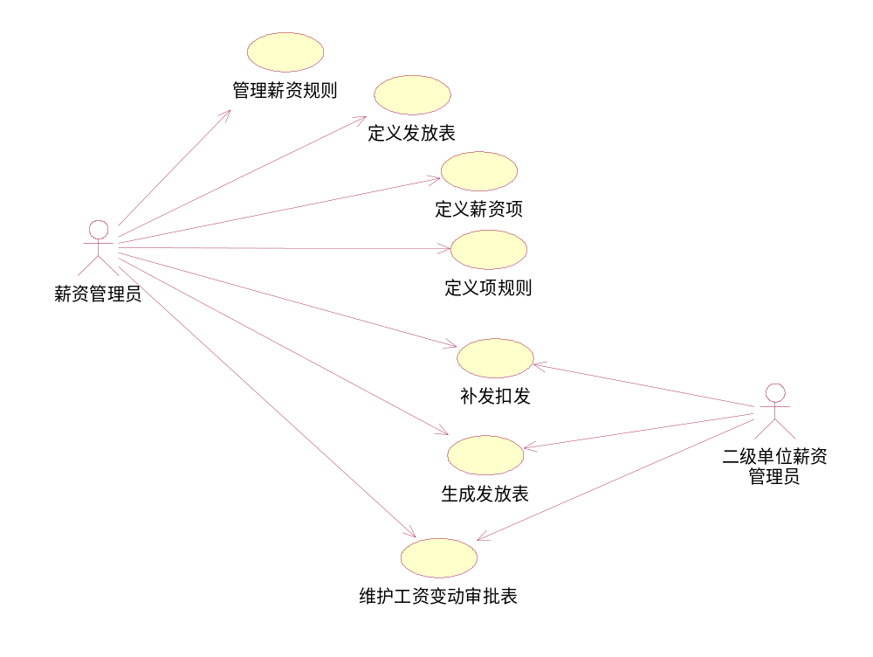

管理薪资规则(难点)
功能编号 | GZ01 | 功能名称 | 管理薪资规则 | 所属部门 | 劳资科
调查者 | 吕军 | 调查时间 | 2013-03-25 | 审核人 | 陈晓玲
功 能  描 述 | 本功能实现薪资规则的维护。
输入项 | 规则信息（见附件-信息项-工资管理信息项-工资项）
处理描述 | 对规则信息的增加、删除和修改
输出项 | 规则
业务规则 | 工资项规则分为以下几类（见见附件-信息项-工资管理信息项-工资项）：  - 按照条件查找对照表金额（如岗位工资，薪级工资、见习期工资、教护驾贴、职务津贴、警衔津贴、生活补贴，机要津贴、老干部津贴）；  - 固定值（如保留津贴、保留活工资、超四月半奖、老粮贴、政府特殊贴、独生子女费、卫生保健费、纪检监察贴、审计外勤贴、公安值勤贴、医务卫生贴、航管上岗贴、特殊岗位津贴、其他津补贴）  - 通过其他项计算得到（如提高部分、比例津贴、基础绩效津贴、空勤伙食费、地勤伙食费、津贴补发、津贴扣发）  - 财务导入（养老、两全、代扣、有线、所得税、医疗、其他扣款、公积金）
界面要求 | 简洁直观，容易操作

定义发放表
功能编号 | GZ02 | 功能名称 | 定义发放表 | 所属部门 | 劳资科
调查者 | 吕军 | 调查时间 | 2013-03-25 | 审核人 | 陈晓玲
功 能  描 述 | 本功能实现工资发放表的定义。
输入项
处理描述 | - 工资管理员选择定义工资发放表；  - 系统显示空白的薪资发放表；  - 工资管理员输入工资发放表名称，并保存；  - 系统保存工资发放表；
输出项 | 工资发放定义表
业务规则
界面要求 | 简洁直观，容易操作

定义薪资项
功能编号 | GZ03 | 功能名称 | 定义薪资项 | 所属部门 | 劳资科
调查者 | 吕军 | 调查时间 | 2013-03-25 | 审核人 | 陈晓玲
功 能  描 述 | 本功能对每一个发放表下的薪资项进行定义。
输入项 | 工资发放定义表
处理描述 | - 工资管理员选择定义薪资项；  - 系统显示工资发放列表；  - 工资管理员选择其中一个发放表；  - 系统显示该发放表下的薪资项；  - 工资管理员新增、删除、修改该表下的薪资项（项编码、项名称）；  - 重复3-5，直到完成所有薪资项的定义。
输出项 | 薪资项
业务规则 | 1、薪资项包括（附件-信息项-工资管理信息项-工资项）现有的薪资项，以及可能自定义的薪资项。
界面要求 | 简洁直观，容易操作

定义项规则
功能编号 | GZ04 | 功能名称 | 定义项规则 | 所属部门 | 劳资科
调查者 | 吕军 | 调查时间 | 2013-03-25 | 审核人 | 陈晓玲
功 能  描 述 | 本功能对发放表中定义的每一个薪资项所用到的计算规则进行定义。
输入项 | 待定
处理描述 | - 工资管理员选择定义工资项规则；  - 系统显示发放定义列表；  - 工资管理员选择其中一个发放定义列表；  - 系统显示该发放表中的所有薪资项列表；  - 工资管理员选择一个薪资项；并对其进行规则定义，并保存；  - 系统保存规则定义；  - 重复3-6，直到所有的薪资项全部定义完成。
输出项 | 项规则
业务规则 | 针对现有薪资项，抽象出4种规则；  - 根据条件查找对照表的值；  - 固定值（从职工工资信息中获取）；  - 通过其他项计算得到；  - 财务导入数据；
界面要求 | 简洁直观，容易操作

生成发放表
功能编号 | GZ05 | 功能名称 | 生成发放表 | 所属部门 | 劳资科
调查者 | 吕军 | 调查时间 | 2013-03-26 | 审核人 | 陈晓玲
功 能  描 述 | 本功能按照定义的发放表和薪资项，根据薪资项规则生成当月薪资发放记录。
输入项 | 工资发放定义表  发放表工资项  工资项规则  员工基本信息表
处理描述 | - 工资管理员选择生成当月工资发放表；  - 系统根据工资发放定义表显示定义的工资发放列表；  - 工资管理员可选择生成全部发放表，也可以只选择生成其中一种发放表；  - 系统根据发放定义表定义的薪资项，按照规则计算出每个薪资项的数据；根据计算结果，生成发放表；  - 系统显示生成的当月工资发放表；  - 工资管理员审核发放数据，对审核发现的问题进行修正；  - 系统保存修正结果；  - 工资管理员选择导出发放表；  - 系统将发放表导出为excel；
输出项 | 本月工资发放表，发放表有：  - 国家工资发放表  - 学院津贴发放表  - 特殊岗位津贴发放表  - 学院临时性奖金发放表  5、其他自定义的发放表
业务规则
界面要求 | 简洁直观，容易操作

补发扣发
功能编号 | GZ05 | 功能名称 | 生成发放表 | 所属部门 | 劳资科
调查者 | 吕军 | 调查时间 | 2013-03-26 | 审核人 | 陈晓玲
功 能  描 述 | 本功能根据输入的补发扣发年月，按照变动的职务、职称、薪级、岗位来计算应该补发和扣发的金额，并分摊回补发扣发的月份中。
输入项 | 工资发放定义表  发放表工资项  工资项规则  员工基本信息表
处理描述 | - 工资管理员选择生成补发扣发记录；  - 系统显示人员列表；  - 工资管理员查询出需要补发扣发的人员，并输入补发扣发月份，以及影响补发扣发的异动信息及相应的文件。  - 系统根据变动的信息以及相应月份，自动生成该员工相应月份的工资记录（同生成发放表的薪资计算方式）；  - 系统计算出相应的补发和扣发金额，并写入当月发放表。  - 重复3-5步，直到所有的补发扣发计算完成；
输出项 | 工资发放表；  补发扣发记录
业务规则
界面要求 | 简洁直观，容易操作

维护工资变动审批表
功能编号 | GZ06 | 功能名称 | 生成工资变动审批表 | 所属部门 | 劳资科
调查者 | 吕军 | 调查时间 | 2013-03-26 | 审核人 | 陈晓玲
功 能  描 述 | 本功能根据各类职务、职称、技术等级等变动情况，维护当月工资变动表，提交给工资管理人员，经工资管理人员审核修改后打印装档。
输入项 | 异动信息
处理描述 | - 工资管理员选择维护工资变动审批表；  - 系统显示人员列表；  - 工资管理员查询工资变动人员；并选择其中一个进行维护；  - 工资管理员填写变动审批表，并保存；  - 系统保存变动审批表；  - 工作管理员选择打印工资变动审批表；  - 系统批量或者单个打印工资变动审批表；  - 工资管理员选择归档；  - 系统将员工的工资变动审批表保存到员工档案目录。
输出项 | 工资变动审批表  档案目录
业务规则 | - 二级单位工资管理员负责本单位人员的薪资变动审批表；  - 人事处工资管理员负责院本部人员的薪资变动审批表。
界面要求 | 简洁直观，容易操作

公开招聘

公开招聘用例图

发布公招计划上报通知
功能编号 | ZP01 | 功能名称 | 发布公招计划上报通知 | 所属部门 | 人事科
调查者 | 张燕燕 | 调查时间 | 2013-03-29 | 审核人 | 王黛丽
功 能  描 述 | 本功能实现发布公招计划上报通知。
输入项 | 公招计划上报通知
处理描述 | 1、用户进入公招计划上报通知发布页面，点击添加，系统弹出录入页面。  2、用户录入通知标题、通知内容、通知时间等信息，点击保存。  3、录入正确后，系统提示保存成功。  4、用户选择保存成功的通知，点击发布，发布通知到网上。
输出项 | 公招计划上报通知
业务规则
界面要求 | 简洁直观，容易操作

上报公招计划
功能编号 | ZP02 | 功能名称 | 上报公招计划 | 所属部门 | 二级单位
调查者 | 张燕燕 | 调查时间 | 2013-03-29 | 审核人 | 王黛丽
功 能  描 述 | 本功能实现各二级单位上报本单位各岗位的公招计划。
输入项 | 公招计划
处理描述 | - 二级单位选择上报公招计划；  - 系统显示本单位各岗位现有人数，编制人数列表；  - 二级单位填写各岗位需要招聘的人数，并保存（保存后未提交可以修改）。  - 二级单位提交公招计划  - 系统保存公招计划，并将公招计划发送到人事处。
输出项 | 公招计划
业务规则
界面要求 | 简洁直观，容易操作

初审计划
功能编号 | ZP03 | 功能名称 | 初审计划 | 所属部门 | 人事科
调查者 | 张燕燕 | 调查时间 | 2013-03-29 | 审核人 | 王黛丽
功 能  描 述 | 本功能实现对各单位在网上填报的招聘计划进行汇总，生成一份报表，显示目前某岗位有多少人，加上招聘人数,判断是否小于编制数，人事科进行初审，然后提交院务会审核。
输入项 | 各单位上报的招聘计划。
处理描述 | - 用户进入初审计划页面，勾选所有已经上报的计划，点击汇总按钮，生成一份公招计划汇总报表。  - 根据汇总后的数据以及编制数，对计划公招数进行调整。  - 将调整完成后的数据提交到院务会。
输出项 | 初审后的公招计划。
业务规则
界面要求 | 简洁直观，容易操作

记录院务会讨论结果
功能编号 | ZP03 | 功能名称 | 记录院务会讨论结果 | 所属部门 | 院务会
调查者 | 张燕燕 | 调查时间 | 2013-03-29 | 审核人 | 王黛丽
功 能  描 述 | 本功能实现对院务会讨论结果的汇总。  院务会开会讨论人事科提交的计划，确定最终方案。
输入项 | 初审的公招计划
处理描述 | 院务会对人事部上报的公招计划进行讨论，讨论完成后，录入讨论结果，意见等信息，点击保存。将讨论结果反馈给人事部。（对初审的公招计划岗位招聘人数的修改，可能会新增招聘岗位或者较少招聘岗位）。
输出项 | 讨论确定的公招计划。
业务规则
界面要求 | 简洁直观，容易操作

发布公招信息
功能编号 | ZP04 | 功能名称 | 发布公招信息 | 所属部门 | 人事科
调查者 | 张燕燕 | 调查时间 | 2013-03-29 | 审核人 | 王黛丽
功 能  描 述 | 本功能实现公招信息发布。
输入项 | 公招计划信息。
处理描述 | 1、用户查看院务会讨论结果后，录入审核后的公招计划，点击保存。  2、系统提示保存成功后，用户点击发布。  3、系统将招聘计划发布到网上。
输出项 | 公招信息
业务规则
界面要求 | 简洁直观，容易操作

应聘者网上注册报名
功能编号 | ZP05 | 功能名称 | 应聘者网上注册报名 | 所属部门 | 人事科
调查者 | 张燕燕 | 调查时间 | 2013-03-29 | 审核人 | 王黛丽
功 能  描 述 | 本功能实现应聘者网上填报信息。  应聘者在网上填报个人信息，然后提交到人事科审核。
输入项 | 应聘者个人信息。
处理描述 | 应聘者网上报名  - 应聘者网上注册报名，填写相关表单（个人资料），点击提交，将报名表单提交人事科。  - 人事科对报名者进行审核，如果不符合条件的，则返回给应聘者修改，要注明反馈意见（简要的原因）。  - 应聘者在截至日前之前，可以重新修改个人资料，重新报名；  - 如果到了截至时间，注册窗口关闭，不能报名了。
输出项 | 应聘登记表。
业务规则
界面要求 | 简洁直观，容易操作

公布符合条件应聘者
功能编号 | ZP06 | 功能名称 | 公布符合条件应聘者 | 所属部门 | 人事科
调查者 | 张燕燕 | 调查时间 | 2013-03-29 | 审核人 | 王黛丽
功 能  描 述 | 本功能实现对符合条件应聘者信息的发布。
输入项 | 应聘者名单。
处理描述 | 1、职称助理查询出网上报名者信息，选择符合条件的应聘者，勾选。  2、确认无误后，点击生成按钮，生成符合条件的应聘者名单。  3、用户确认名单后，点击发布，将名单发布到网上。
输出项 | 符合条件应聘者名单
业务规则
界面要求 | 简洁直观，容易操作

录入笔试成绩
功能编号 | ZP07 | 功能名称 | 录入笔试成绩 | 所属部门 | 人事科
调查者 | 张燕燕 | 调查时间 | 2013-03-29 | 审核人 | 王黛丽
功 能  描 述 | 本功能实现对应聘者笔试成绩的录入，并且公布笔试通过者名单，进行面试。
输入项 | 笔试成绩
处理描述 | 添加笔试成绩  1、用户进入“笔试成绩录入”页面，点击添加。  2、用户录入正确的信息，保存。系统提示保存成功。  公布笔试通过者名单  - 用户进入界面，系统显示出所有人员的笔试成绩，用户进行筛选，勾选笔试合格人员，然后点击生成按钮。  - 系统会自动生成一份笔试合格人员名单。  - 用户确认无误，点击发布，笔试合格人员名单发布到网上
输出项 | 笔试成绩
业务规则 | 发布笔试成绩合格名单时，注意开考比例的限制，如果不满足开考比例，则该岗位招聘自动取消。
界面要求 | 简洁直观，容易操作

录入面试成绩
功能编号 | ZP08 | 功能名称 | 录入面试成绩 | 所属部门 | 人事科
调查者 | 张燕燕 | 调查时间 | 2013-03-29 | 审核人 | 王黛丽
功 能  描 述 | 本功能实现对应聘者面试成绩的录入。
输入项 | 面试成绩
处理描述 | 1、用户进入“面试成绩录入”页面，点击添加，系统弹出成绩录入页面。  2、用户录入正确的信息，点击保存，系统提示保存成功，处理完成。
输出项 | 面试成绩
业务规则 | 注意开考比例的限制，如果不满足开考比例，则该岗位招聘自动取消。
界面要求 | 简洁直观，容易操作

打印体检单
功能编号 | 9 | 功能名称 | 打印体检单 | 所属部门 | 人事科
调查者 | 张燕燕 | 调查时间 | 2013-03-29 | 审核人 | 王黛丽
功 能  描 述 | 本功能实现对体检单的打印。
输入项 | 拟录用人员
处理描述 | - 人事助理选择打印体检单；  - 系统显示本次笔试和面试合格人员列表；  - 人事助理可以选择批量打印，也可以选择其中一个打印。  - 将体检单发给拟聘人员。  - 拟聘人员带着体检单到医院体检。
输出项 | 体检单。
业务规则
界面要求 | 简洁直观，容易操作

发布拟聘人员名单
功能编号 | 10 | 功能名称 | 发布拟聘人员名单 | 所属部门 | 人事科
调查者 | 张燕燕 | 调查时间 | 2013-03-29 | 审核人 | 王黛丽
功 能  描 述 | 本功能实现通过对笔试成绩、面试成绩合格应聘者进行筛选，选择，生成一份拟聘人员名单，发布到网络上。
输入项 | 查询条件。
处理描述 | - 人事科进入拟聘人员名单发布页面，查询出笔试成绩和面试成绩合格的应聘者名单。  - 勾选相应要录取的人员，点击生成按钮，生成一份拟聘人员名单。  - 确定此名单后，点击发布，将此名单发布到网上。
输出项 | 拟聘人员名单。
业务规则
界面要求 | 简洁直观，容易操作

签订就业协议
功能编号 | 11 | 功能名称 | 签订就业协议 | 所属部门 | 人事科
调查者 | 张燕燕 | 调查时间 | 2013-03-29 | 审核人 | 王黛丽
功 能  描 述 | 本功能实现对公招所有材料的上传，归档。
输入项 | 就业协议签订信息
处理描述 | 添加签订协议信息  1、用户进入“签订就业协议”页面，点击添加，系统弹出录入页面。  2、用户录入正确的信息，点击保存，系统提示保存成功，处理完成。  材料归档  - 勾选已录入的信息，点击归档，将选中信息归档到文档库中。归档后的信息不能够再进行修改。
输出项 | 签订就业协议信息
业务规则
界面要求 | 简洁直观，容易操作

社会保险

社会保险用例图

导入社保局社保信息明细
功能编号 | SB01 | 功能名称 | 导入社保局社保信息明细 | 所属部门 | 劳资科
调查者 | 杜荣荣 | 调查时间 | 2013-03-25 | 审核人 | 张嘉颖
功能  描述 | 社保助理可在系统中对社保局保险缴费信息进行导入。
输入项 | 社保局信息：《社保局社保信息明细》
处理描述 | 1、社保助理选择“社会保险”，打开“社保局缴费信息导入”页面,进入“社保局缴费导入信息列表”页面。  2、“社保局缴费导入信息列表”显示近期导入的信息。  2、社保助理可点击“社保局缴费导入信息列表”下的“浏览文件”，选择本地导入文件，点击“导入”操作，完成业务操作，系统将提示用户导入信息成功，导入项信息保存到数据库中，并在“社保局缴费导入信息列表”中可查看到导入信息。  3、社保助理可根据情况在“社保局缴费导入信息列表”中对每项导入信息进行修改、删除操作。  4、操作日志记录数据库。
输出项 | 《社保局社保信息明细》
业务规则 | 其中社保缴费信息表由社保局提供，信息表编号、信息表导入日期由系统自动生成。信息表导入人员取当前具有此操作人员权限的工作人员姓名保存数据库中方便信息维护。
界面要求 | 简洁直观，容易操作

查询当月社保缴费明细
功能编号 | SB02 | 功能名称 | 查询当月社保缴费明细 | 所属部门 | 劳资科
调查者 | 杜荣荣 | 调查时间 | 2013-03-25 | 审核人 | 张嘉颖
功能描述 | 社保助理可在系统中查看当月工资管理中的社保缴费明细信息。
输入项
处理描述 | 查看当月社保缴费明细信息：  - 社保助理选择“社会保险”，选择“当月社保缴费信息查询”页面。  - 系统显示当月社保缴费明细列表。  - 用户可通过选择日期点击查询。
输出项 | 当月社保缴费明细
业务规则
界面要求 | 简洁直观，容易操作

对账
功能编号 | SB03 | 功能名称 | 对账 | 所属部门 | 劳资科
调查者 | 杜荣荣 | 调查时间 | 2013-03-25 | 审核人 | 张嘉颖
功能描述 | 社保助理可在系统中查看单位每月社保缴费信息和社保局缴费信息核对情况。
输入项
  《社保局社保缴费信息》
  《单位社保缴费信息》
处理描述 | 1、社保助理打开“社会保险”，点击“社保缴费信息对账”页面，进入“社保缴费信息对账”列表。  2、社保助理在列表上方可通过选择对账日期，筛选出对账月份的信息。  3、社保助理点击列表中显示信息旁的查看，进入对账详细页面。  4、对账详细页面显示《社保局社保缴费信息》于《单位社保缴费信息》各项数据，差异的数据项和正常项用不同颜色标明。  5、社保助理可在对账详细页面下发添加差异有无状态备注说明，点击“提交”，完成业务操作，返回“社保缴费信息对账”列表，列表中该月信息状态显示为“已经对账”，数据保存数据库中。
输出项 | 《对账信息》
业务规则 | 对账操作记录数据库中，差异项可打印文档。
界面要求 | 简洁直观，容易操作

培训管理

培训管理用例图
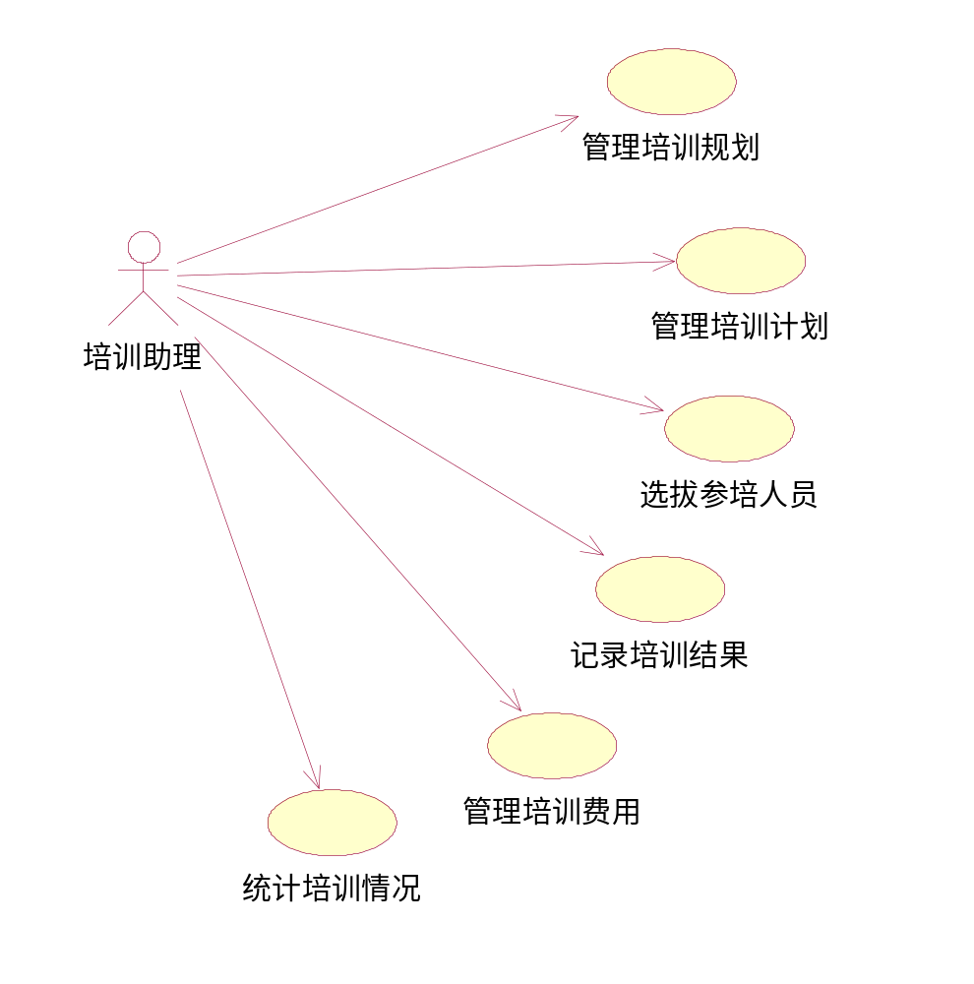

管理培训规划

功能编号 | PX01 | 功能名称 | 管理培训规划 | 所属部门 | 师资科
调查者 | 杜荣荣 | 调查时间 | 2013-03-26 | 审核人 | 邓耀龙
功能描述 | 培训助理对培训规划进行新增、删除、修改、查看管理
输入项 | 培训规划
处理描述 | 培训归划列表信息  1、培训助理选择“培训管理”，打开“管理培训规划”进入“培训归划列表”页面。  2、培训助理点击列表下“新增”按钮，打开添加管理培训规划信息页面。  3、培训助理输入培训计划信息，点击“提交”，完成业务操作，系统提示添加成功。返回“培训规划列表”，可查看添加成功的培训归划信息。  4、培训助理可在列表中对每项信息进行删除、修改操作。  5、操作记录数据库中
输出项 | 培训规划
业务规则 | 其中编号、录入日期、录入者姓名由系统自动生成。  具有此功能权限的用户可以对管理培训规划信息列表信息中的某项错误信息进行修改、删除操作。
界面要求 | 简洁直观，容易操作

管理培训计划
功能编号 | PX02 | 功能名称 | 管理培训计划 | 所属部门 | 师资科
调查者 | 杜荣荣 | 调查时间 | 2013-03-26 | 审核人 | 邓耀龙
功能描述 | 培训助理在系统中可新增培训计划、修改培训计划、删除培训计划、查看培训计划
输入项 | 《培训计划信息》
处理描述 | 培训计划列表信息  1、培训助理选择“培训管理”，打开“管理培训计划划”进入“培训计划列表”页面。  2、培训助理点击列表下“新增”按钮，打开添加管理培训计划信息页面。  3、培训助理输入培训计划信息，点击“提交”，完成业务操作，系统提示添加成功。返回“培训计划列表”，可查看添加成功的培训计划信息。  4、培训助理可在列表中对每项信息进行删除、修改操作。  5、操作记录数据库中
输出项 | 《培训计划信息》
业务规则 | 培训计划根据培训规划规定，由培训助理管理。  培训计划归档，方便以后变更查询历史记录。
界面要求 | 简洁直观，容易操作

选拔参培人员
功能编号 | PX03 | 功能名称 | 选拔参培人员 | 所属部门 | 师资科
调查者 | 杜荣荣 | 调查时间 | 2013-03-26 | 审核人 | 邓耀龙
功能描述 | 培训助理通过培训计划选择参加培训人员
输入项 | 《选拔参培人员信息》
处理描述 | 选拔参加培训人员：  1、培训助理选择“培训管理”，打开“选拔参培人员”页面，进入“选拔参培人员”列表。  2、培训助理在列表上方下拉选择项里选择“选择人员”，列表显示人员信息，培训助理勾选人员状态为选拔人员，点击“保存”，完成业务操作，在列表下拉选项里选择查看选拔人员信息，可查看到之前操作选择的参加培训人员列表。
输出项 | 《选拔参培人员信息》
业务规则 | 选拔参培人员信息记录数据库归档，人员列表信息可打印。
界面要求 | 简洁直观，容易操作

记录培训结果
功能编号 | PX04 | 功能名称 | 记录培训结果 | 所属部门 | 师资科
调查者 | 杜荣荣 | 调查时间 | 2013-03-26 | 审核人 | 邓耀龙
功能描述 | 培训助理通过培训计划选择参加培训人员
输入项 | 《记录培训结果信息》
处理描述 | 记录培训结果信息：  1、培训助理选择“培训管理”，打开“记录培训结果员”页面，进入“记录培训结果信息”列表，可查看到近期填写的培训记录结果，也可对列表信息中的每项数据修改、删除操作。  2、培训助理在列表下发可点击“添加培训记录”，进入填写页面，填写培训记录后，点击“保存”，系统将返回到“记录培训结果信息”列表，可查看之前操作添加的培训结果信息。
输出项 | 《记录培训结果信息》
业务规则 | 系统记录数据操作日志，培训结果可打印。
界面要求 | 简洁直观，容易操作

管理培训费用
功能编号 | PX05 | 功能名称 | 管理培训费用 | 所属部门 | 师资科
调查者 | 杜荣荣 | 调查时间 | 2013-03-26 | 审核人 | 邓耀龙
功能描述 | 培训助理管理各个培训科目的费用 。
输入项 | 《管理培训费用信息》
处理描述 | 管理培训费用信息  1、培训助理选择“培训管理”，打开“培训费用管理”页面，进入“培训费用管理”列表，列表显示已经添加的培训费用信息，管理助理可对列表中的信息进行更改、删除操作，也可在列表上方按培训费用查询列表信息。  2、培训助理点击“培训费用管理”列表下的新增，进入培训费用添加页面，输入新增的培训科目已经培训费用，点击“保存”，完成业务操作，返回“培训费用管理”列表，可查看到添加成功的信息。。
输出项 | 《管理培训费用信息》
业务规则 | 操作记录保存数据库中，培训费用可打印。
界面要求 | 简洁直观，容易操作

统计培训情况

功能编号 | PX06 | 功能名称 | 统计培训情况 | 所属部门 | 师资科
调查者 | 杜荣荣 | 调查时间 | 2013-03-26 | 审核人 | 邓耀龙
功能描述 | 培训助理在系统中可按类别、人次、费用等进行统计
输入项 | 详见《统计培训情况信息》
处理描述 | 统计培训情况信息  1、培训助理在选择“培训管理”，打开“统计培训情况”页面，进入“统计培训情况”列表。  2、培训助理可按培训类别、培训人数、培训费用查询列表信息。
输出项 | 详见《统计培训情况信息》
业务规则 | 说明：汇总时按培训类型（继续教育、岗位培训）先后顺序填写。培训形式：分全脱产、半脱产、业余。
界面要求 | 简洁直观，容易操作

考勤管理

考勤管理用例图

录入人员考勤表
功能编号 | KQ01 | 功能名称 | 录入人员考勤表 | 所属部门 | 劳资科
调查者 | 杜荣荣 | 调查时间 | 2013-03-27 | 审核人 | 陈琦
功能描述 | 各二级单位考勤人员根据人员实际出勤情况每日打考勤，系统系统统计到每月小计。
输入项 | 详见《人员考勤信息》
处理描述 | 1、各二级单位考勤人员选择“考勤管理”，打开“考勤录入管理”页面，进入“考勤”列表信息。  2、各二级单位考勤人员在考勤列表上方选择人员类别信息，显示出“人员考勤表”根据人员实际出勤情况在每日考勤中选择下列选项值做考勤，完成后返回考勤列表，可查看所打考勤情况。  3、记录数据操作日志。
输出项 | 《人员考勤表》
业务规则 | 符合考勤执行力度，考勤记录一旦打上不能做更该，考勤表系统可打印。  考勤项在系统中以不同颜色显示方便用户查看。
界面要求 | 简洁直观，容易操作

录入公务员假日值班考勤
功能编号 | KQ02 | 功能名称 | 录入人员考勤表 | 所属部门 | 劳资科
调查者 | 杜荣荣 | 调查时间 | 2013-03-27 | 审核人 | 陈琦
功能描述 | 各二级单位考勤人员根据公务员假日值班考勤情况每日打考勤，系统系统统计到每月小计。
输入项 | 考勤信息：  《公务员假日值班考勤表》
处理描述 | 1、各二级单位考勤人员选择“考勤管理”，打开“考勤录入管理”页面，进入“考勤”列表信息。  2、各二级单位考勤人员在考勤列表上方选择人员类别信息，显示出“公务员假日值班考勤表”根据人员实际出勤情况在每日考勤中选择下列选项值做考勤，完成后返回考勤列表，可查看所打考勤情况。  3、记录数据操作日志。
输出项 | 《公务员假日值班考勤表》
业务规则 | 符合考勤执行力度，考勤记录一旦打上不能做更该，考勤表系统可打印
界面要求 | 简洁直观，容易操作

录入夜间考勤
功能编号 | KQ03 | 功能名称 | 录入夜间考勤 | 所属部门 | 劳资科
调查者 | 杜荣荣 | 调查时间 | 2013-03-27 | 审核人 | 陈琦
功能描述 | 各二级单位考勤人员根据人员夜间值班考勤情况每日打考勤，系统系统统计到每月小计。
输入项 | 考勤信息：  《夜间考勤表》
处理描述 | 1、各二级单位考勤人员选择“考勤管理”，打开“考勤录入管理”页面，进入“考勤”列表信息。  2、各二级单位考勤人员在考勤列表上方选择人员类别信息，显示出“人员夜间值班考勤表”根据人员实际出勤情况在每日考勤中选择下列选项值做考勤，完成后返回考勤列表，可查看所打考勤情况。  3、记录数据操作日志。
输出项 | 《夜间考勤表》
业务规则 | 符合考勤执行力度，考勤记录一旦打上不能做更该，考勤表系统可打印
界面要求 | 简洁直观，容易操作

年度考核

年度考核用例图
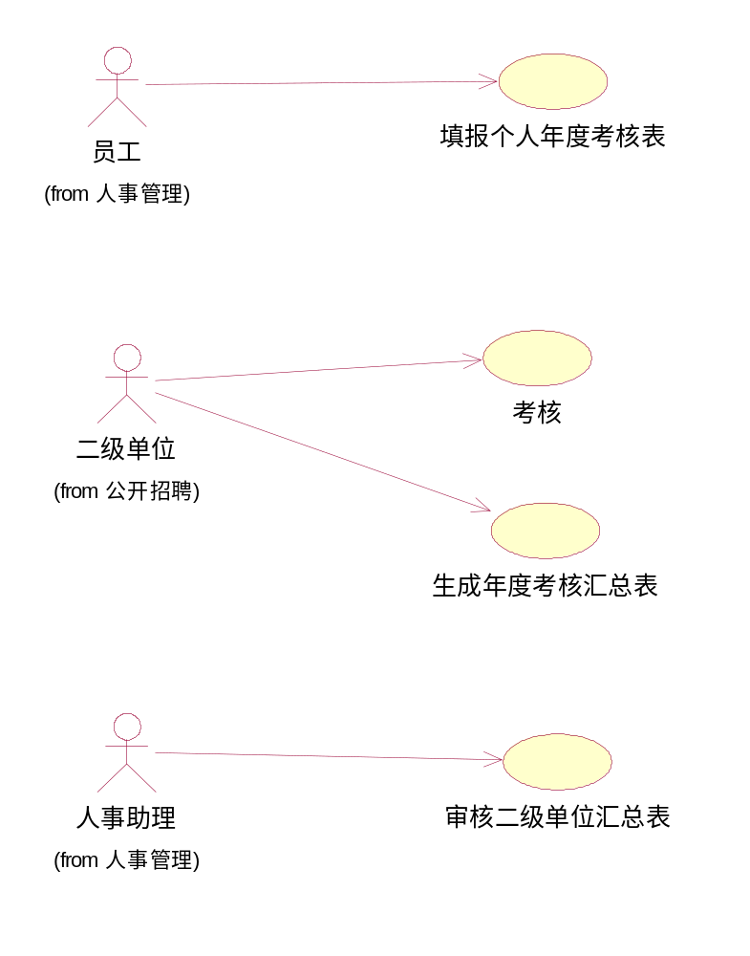

填报个人年度考核表
功能编号 | KH01 | 功能名称 | 填报个人年度考核表 | 所属部门 | 人事科
调查者 | 杜荣荣 | 调查时间 | 2013-03-28 | 审核人 | 王黛丽
功能描述 | 学院员工可填报个人年度考核表基本信息
输入项 | 考核人员信息：  详见《《员工个人填写年度考核信息》》
处理描述 | - 用户选择“年度考核”，打开“填报个人年度考核”页面，进入“个人年度考核信息”列表信息。可查看个人年度填报的考核表信息，可对列表中显示状态为未审核的年度考核基本信息进行修改、删除操作。  2、用户点击列表下方的“添加”，进入个“人年度考核信息”填写页面，填写完成点击“保存”，完成业务操作后，返回“个人年度考核信息”列表信息，可查看所填写保存的数据信息。
输出项 | 《民航飞行学院个人年度考核表》
业务规则 | “个人年度考核信息”列表中的年度考核信息在未考核之前员工可编辑、删除，考核完后只有查看信息功能。
界面要求 | 简洁直观，容易操作

考核人员
功能编号 | KH02 | 功能名称 | 考核人员 | 所属部门 | 人事科
调查者 | 杜荣荣 | 调查时间 | 2013-03-28 | 审核人 | 王黛丽
功能描述 | 二级单元对本单位员工进行考核，包括评语和结论。
输入项 | 考核人员信息：  《考核人员信息》
处理描述 | 1、用户选择“年度考核”，打开“考核人员”页面，进入“考核人员”列表信息。  2、用户点击列表中的考核人员进行考核，输入考核评语、结论点击“保存”，业务完成，返回“考核人员”列表，列表中该人员的状态显示为“已经考核” 。
输出项 | 《民航飞行学院个人年度考核表》。
业务规则 | 对已经考核的人员不能再次考核。
界面要求 | 简洁直观，容易操作

年度考核汇总表

功能编号 | KH03 | 功能名称 | 年度考核汇总表 | 所属部门 | 人事科
调查者 | 杜荣荣 | 调查时间 | 2013-03-28 | 审核人 | 王黛丽
功能描述 | 二级单位根据考核结论生成本单位的年度考核汇总表。
输入项 | 年度考核汇总信息：  详见《年度考核汇总信息》
处理描述 | - 二级单位选择“年度考核”，点击“查看年度考核汇总”，进入“年度考核汇总信息”列表页面，列表显示各个年度的汇总信息，  - 二级单位可按汇总年度查询列表显示相关的“年度考核汇总信息”，点击该项，可进入详细信息查看，查看无误后可点击“提交审核”，业务完成后，不能再次提交审核，系统返回列表显示，列表显示该项数据状态为“已经提交审核”。
输出项 | 《年度考核汇总信息》
业务规则 | 二级单位提交审核后，如果人事助理审核完后，将会把“提交审核”状态改为“已经审核”，汇总表信息表可打印。
界面要求 | 简洁直观，容易操作

审核二级单位汇总表
功能编号 | KH04 | 功能名称 | 审核二级单位汇总表 | 所属部门 | 人事科
调查者 | 杜荣荣 | 调查时间 | 2013-03-28 | 审核人 | 王黛丽
功能描述 | 人事助理审核二级单位考核汇总表，通过以后年度考核结果进入个人年度考核信息库。
输入项 | 年度考核汇总信息：  《年度考核汇总信息》
处理描述 | 1、用户选择“年度考核”，打开“审核二级单位汇总表”页面，进入“二级单位汇总表”列表。  2、用户点击列表中的“年度考核汇总信息”后进入审核页面，点击“s审核”操作后，返回列表显示， “二级单位汇总表”列表信息中该人员的状态显示为“已经审核”，业务完成后年度考核结果进入个人年度考核信息库。
输出项 | 《年度考核汇总信息》
业务规则 | 审核汇总数据取自于年度考核汇总表。
界面要求 | 简洁直观，容易操作

工作任务管理

工作任务管理用例图

下发任务
功能编号 | RW01 | 功能名称 | 下发任务 | 所属部门 | 劳资科
调查者 | 杜荣荣 | 调查时间 | 2013-03-29 | 审核人 | 李文波
功能描述 | 任务分配者进入工作任务管理可在系统下发任务。  下发可以首次下发，可以分解任务下发。
输入项 | 下发任务信息：  详见《下发任务信息》
处理描述 | 1、任务分配者进入选择“工作任务管理”，点击“下发任务”，进入“任务下发信息“列表，可查看最近下发任务信息。  2、任务分配者在“任务下发信息”列表下可点击“下发任务”，进入“任务”下发页面，选择“任务执行人员或科室”，输入任务内容信息，选择任务完成周期，点击“保存”后，系统返回“任务下发信息“列表，可查之前下发的任务信息，状态为任务执行中，待任务执行后该任务状态为“已完成”。
输出项 | 详见《下发任务信息》
业务规则 | 任务下发后不能对任务信息做更改，可废弃任务。
界面要求 | 简洁直观，容易操作

分解任务
功能编号 | RW02 | 功能名称 | 下发任务 | 所属部门 | 劳资科
调查者 | 杜荣荣 | 调查时间 | 2013-03-29 | 审核人 | 李文波
功能描述 | 任务分配者进入工作任务管理可在系统下发任务。  下发可以首次下发，可以分解任务下发。
输入项 | 下发任务信息：  详见《下发任务信息》
处理描述 | 1、任务分配者进入选择“工作任务管理”，点击“下发任务”，进入“任务下发信息“列表，可查看最近下发任务信息。  2、任务分配者在“任务下发信息”列表下可点击“分解”，进入“任务”分解页面，选择“任务执行人员或科室”，输入任务内容信息，选择任务完成周期，点击“保存”后，系统返回“任务下发信息“列表，可查之前下发的任务信息，状态为任务分解执行中，待任务执行后该任务状态为“已完成”。
输出项 | 详见《下发任务信息》
业务规则 | 任务分解后不能对任务信息做更改，可废弃任务，从新分解。
界面要求 | 简洁直观，容易操作

记录工作日志
功能编号 | RW03 | 功能名称 | 记录工作日志 | 所属部门 | 劳资科
调查者 | 杜荣荣 | 调查时间 | 2013-03-29 | 审核人 | 李文波
功能描述 | 任务执行者记录完成任务的步骤及工作日志。
输入项 | 任务工作日志信息：  《任务工作日志信息》
处理描述 | 1、任务执行者选择“工作任务管理”，打开“任务工作日志填写”，进入“任务工作日志”列表，列表为任务执行者近期的工作任务信息。  2、任务执行者点击列表中的某项任务信息进入“工作日志填写”页面，  任务执行者录入任务完成步骤及工作日志，点击“保存”，返回“任务工作日志”列表，列表中该项的状态为“已填写工作日志”。
输出项 | 《任务工作日志信息》
业务规则 | 工作日志可打印，记录保存数据库。
界面要求 | 简洁直观，容易操作

工作评价
功能编号 | RW04 | 功能名称 | 工作评价 | 所属部门 | 劳资科
调查者 | 杜荣荣 | 调查时间 | 2013-03-29 | 审核人 | 李文波
功能描述 | 任务分配者对任务执行情况进行评价。
输入项 | 任务工作评价信息：  详见《工作评价信息》
处理描述 | 1、任务分配者选择“工作任务管理”，点击“工作评价”，进入“工作评价信息”列表，可查看已经完成的任务信息。  2、任务分配者可点击某项工作任务信息，进入详细信息页面，可查看工作任务完成情况，并录入对此工作任务的完成情况评价，点击“保存”后，返回“工作评价信息”列表，可查看已评价的信息内容状态为“已评价”。
输出项 | 详见《工作评价信息》
业务规则 | 工作任务评价信息可打印，并记录数据库。
界面要求 | 简洁直观，容易操作

查询统计
功能编号 | RW05 | 功能名称 | 查询统计 | 所属部门 | 劳资科
调查者 | 杜荣荣 | 调查时间 | 2013-03-29 | 审核人 | 李文波
功能描述 | 任务下发者或者任务执行者可通过条件筛选查询统计任务信息。
输入项 | 任务信息：  《下发任务信息》  《分解任务信息》  《工作评价信息》  《任务工作日志信息》
处理描述 | 1、任务下发者或者任务执行者选择“工作任务管理”，打开“查询统计”，进入“任务查询统计”页面。  2、任务下发者或者任务执行者可通过裂变上方的下来选项选择“任务完成”、“任务未完成”、“任务进行中”信息筛选列表信息显示，并可点击其中某项信息进入详细信息页面查看。
输出项 | 《下发任务信息》  《分解任务信息》  《工作评价信息》  《任务工作日志信息》
业务规则 | 只有涉及任务信息的人员才能查看任务信息。
界面要求 | 简洁直观，容易操作

任务提醒

功能编号 | RW06 | 功能名称 | 任务提醒 | 所属部门 | 劳资科
调查者 | 杜荣荣 | 调查时间 | 2013-03-29 | 审核人 | 李文波
功 能  描 述 | 系统将根据任务下发完成时间提醒任务分配者和任务接收者。
输入项 | 任务信息：  详见《下发任务信息》
处理描述 | - 任务分配者和任务接收者选择“工作任务管理”，打开“任务提醒”，进入“任务提醒”列表页面。  - “任务提醒”列表页面更具任务下发的任务完成周期显示快过期的任务显示。
输出项
业务规则 | 任务过期后显示数据，任务废弃后不在显示。任务提醒在个人首页进行提醒
界面要求 | 简洁直观，容易操作

专家管理（放入职称管理）

专家管理用例图

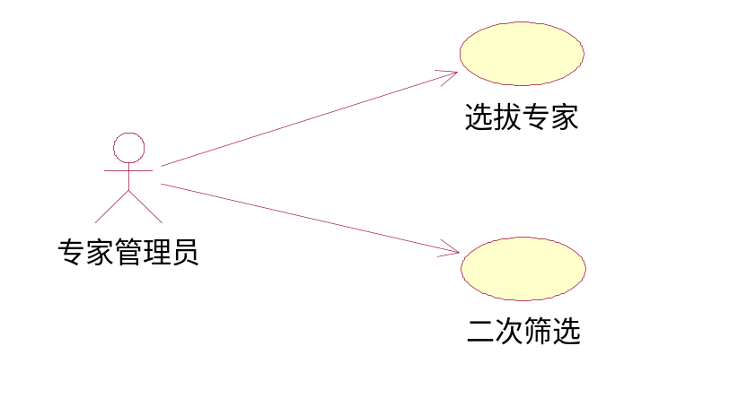

选拔专家
功能编号 | ZJ01 | 功能名称 | 选拔专家 | 所属部门 | 师资科
调查者 | 杜荣荣 | 调查时间 | 2013-03-30 | 审核人 | 邓耀龙
功能描述 | 专家管理员通过筛选条件将满足条件的人员选拔进入专家库。
输入项 | 人员基本信息
处理描述 | 1、专家管理员选择“专家管理”，打开“选拔专家”页面，进入“专家信息”列表。  2、专家管理员可在列表中的某项进入“专家详细信息”页面，查看专家提供的文档信息，专家管理员点击“通过”，系统返回进入“专家信息”列表。  该项数据状态为“通过选拔”。
输出项 | 选拔专家信息
业务规则 | 选拔通过后专家进入专家库
界面要求 | 简洁直观，容易操作

二次筛选

功能编号 | ZJ02 | 功能名称 | 二次筛选 | 所属部门 | 师资科
调查者 | 杜荣荣 | 调查时间 | 2013-03-30 | 审核人 | 邓耀龙
功能描述 | 进入专家库，通过筛选条件选出符合选拔的专家。  每一次会议从专家库里面筛选符合最终条件的专家
输入项 | 筛选条件，需要的人数
处理描述 | 从专家库中按照学科等条件随机筛选符合条件的专家。
输出项 | 筛选出的专家。
业务规则 | 二次筛选出来的专家主要用于职称评审、某一次专家会议，招投标等场合。
界面要求 | 简洁直观，容易操作

职称管理

职称管理用例图

填报申报表
功能编号 | ZC01 | 功能名称 | 填报申请表 | 所属部门 | 员工
调查者 | 杜荣荣 | 调查时间 | 2013-03-30 | 审核人 | 张静
功能描述 | 员工填报职称申报表，包括附件（文章，书的扫描文档等）。
输入项 | 申报表信息 详见《申报表基本信息》
处理描述 | 1、员工选择“职称管理”，打开“填报申报表”页面。  2、员工点击“填报”，系统将显示填报相关信息项，用户根据实际情况填写，点击“提交”，完成业务操作，数据保存数据库并归档。
输出项 | 《申报表基本信息》  上传附件（包括文章，书的扫描文档等）
业务规则 | 其中文档编号已经文档撰写日期由系统自动生成。
界面要求 | 简洁直观，容易操作

打印申报表
功能编号 | ZC02 | 功能名称 | 打印申报表 | 所属部门 | 师资科
调查者 | 杜荣荣 | 调查时间 | 2013-03-30 | 审核人 | 张静
功能描述 | 申报员工打印职称申报表。
输入项 | 《填报申报表基本信息》  上传附件（包括文章，书的扫描文档等）
处理描述 | 1、员工选择“职称管理”，打开“打印申报表”页面。  2、员工可按文档名称、姓名、日期查询打印文档打印。
输出项 | 《填报申报表基本信息》  上传附件（包括文章，书的扫描文档等）
业务规则 | 只能打印员工自己的申报表，不能查看打印其他人的信息。
界面要求 | 简洁直观，容易操作

上报汇总表
功能编号 | ZC03 | 功能名称 | 上报汇总表 | 所属部门 | 二级单位
调查者 | 杜荣荣 | 调查时间 | 2013-03-31 | 审核人 | 张静
功能描述 | 二级单位初步审核员工申报表，并上报汇总表
输入项 | 考试成绩及答辩情况：  《上报汇总表信息》
处理描述 | 1、二级单位选择“职称管理”，打开“上报汇总信息”页面，进入汇总表信息列表。  2、二级单位选择上报日期筛选上报对应的汇总表，点击“上报”，完成操作后数据保存数据库，返回列表显示，列表中对应的数据显示上提示“已经上报”。
输出项 | 《拟初评专业技术职务人员汇总表》
业务规则 | 如果上报人员发现上报汇总表有误可以退回待修改后重报。
界面要求 | 简洁直观，容易操作

审核申报人基本条件
功能编号 | ZC04 | 功能名称 | 审核申报人基本条件 |  | 所属部门 | 职称科
调查者 | 杜荣荣 | 调查时间 | 2013-03-31 | 审核人 |  | 张静
功能描述 | 职称助理根据申报人的填报资料手工审核申报人基本条件是否满足申报要求。
输入项 | 《填报申报表信息》  《审核申报人基本条件信息》
处理描述 | 1、职称助理选择“职称管理”，打开“审核申报人”页面，进入“审核列表”。  2、职称助理可对列表中的申报人员基本信息进行审核。  3、点击列表中的人员，进入审核页面，显示“申报人基本信息”，职称助理按情况对该申报信息进行审核通过或审核不通过，完成业务操作，系统返回列表显示，列表中提示对应的审核状态为“审核通过”或“审核不通过”，数据保存数据库中并归档。
输出项 | 《填报申报表信息》  《审核申报人基本条件信息》
业务规则 | 其中审核状态“审核通过”或“审核不通过”、审核人员、审核意见可以通知到申报人员进行查看。
界面要求 | 简洁直观，容易操作

指标分配
功能编号 | ZC05 | 功能名称 | 指标分配 | 所属部门 | 职称科
调查者 | 杜荣荣 | 调查时间 | 2013-03-31 | 审核人 | 张静
功能描述 | 职称助理分配各单位各种等级职称指标（填写指标）  每个对应职称中的人员指标划分。
输入项 | 《指标分配信息》
处理描述 | - 职称助理选择“专家管理”，打开“指标分配”，进入“指标分配信息”列表，可查看近期分配的指标。  - 职称助理可点击列表下的“指标分配”进入“指标分配信息”页面，录入新的指标，点击“保存”,系统返回“指标分配信息”列表，可查看新指标分配的信息。
输出项 | 《指标分配信息》
业务规则 | 指标分配信息归档数据，系统可打印。
界面要求 | 简洁直观，容易操作

审核指标
功能编号 | ZC06 | 功能名称 | 审核指标 | 所属部门 | 人事处
调查者 | 杜荣荣 | 调查时间 | 2013-03-31 | 审核人 | 张静
功能描述 | 职称科科长-分管副处长审核职称分配指标。
输入项 | 《指标分配信息》
处理描述 | 1、职称科科长-分管副处长选择“专家管理”，打开“指标分配”，进入“指标审核信息”列表，可查看近期分配的指标。  2、职称科科长-分管副处长点击列表中的其中一项指标，进入“指标信息”详细页面，职称科科长-分管副处长可在该页面查看信息并点击审核通过，业务完成后，系统返回“指标审核信息”列表，列表中显示该项信息为“已审核“。
输出项 | 《指标分配信息》
业务规则 | 审核通过的指标归档，系统可打印。
界面要求 | 简洁直观，容易操作

记录审核申报人结果
功能编号 | ZC07 | 功能名称 | 记录审核申报人结果 | 所属部门 | 职称科
调查者 | 杜荣荣 | 调查时间 | 2013-03-31 | 审核人 | 张静
功能描述 | 职称助理审核申报人提供的材料并记录审核结果。
输入项 | 《记录审核申报人结果信息》
处理描述 | 1、职称助理选择“职称管理”，打开“审核申报人”页面，进入“记录审核申报人结果”列表。  2、职称助理点击列表中的已经审核通过的申报人员，进入详细页面，录入审核申报人员提供材料信息，点击“保存”,系统返回“记录审核申报人结果”列表页面，该项信息状态为“信息已记录”。
输出项 | 《记录审核申报人结果信息》
业务规则 | 审核记录结果归档，系统可打印。
界面要求 | 简洁直观，容易操作

记录专家签定结果
功能编号 | ZC08 | 功能名称 | 记录专家签定果 | 所属部门 | 职称科
调查者 | 杜荣荣 | 调查时间 | 2013-03-31 | 审核人 | 张静
功能描述 | 职称助理记录送审论文的签订结果。
输入项 | 《记录专家签定结果信息》  《填报申报表信息》
处理描述 | - 职称助理选择“职称管理”，打开“记录专家鉴定结果”页面进入“记录专家签定果”列表，列表显示审核通过的申报人员信息。  - 职称助理在列表上方输入申报人员姓名查询，点击筛选添加的该项信息，进入“记录专家签定果”页面，录入鉴定结果点击“保存”，系统返回列表信息，该项状态为“已记录”。
输出项 | 《记录专家签定结果信息》  《填报申报表信息》
业务规则 | 记录专家签定结果信息后数据归档，系统可打印，申报表信息、文档等不能做更改。
界面要求 | 简洁直观，容易操作

公示高级职称申报人
功能编号 | ZC09 | 功能名称 | 公示高级职称申报人 | 所属部门 | 职称科
调查者 | 杜荣荣 | 调查时间 | 2013-03-31 | 审核人 | 张静
功能描述 | 职称助理发布高级职称申报人公示信息
输入项 | 公示信息：  《公示高级职称申报人信息》
处理描述 | - 职称助理选择“职称管理”，打开“公示高级职称申报人”页面，进入“公示高级职称申报人信息”列表页面。  - 职称助理可点击列表下“添加公示人”进入公示人员信息录入页面，职称助理录入公示人员信息、公示开始时间、公示结束时间，点击“保存”，系统返回“公示高级职称申报人信息”列表，列表显示所录入人员相关信息，公示页面将根据公示开始时间、和结束时间对信息进行公示。
输出项 | 《公示高级职称申报人信息》
业务规则 | 公示信息归档，系统可打印。
界面要求 | 简洁直观，容易操作

签发中级任职资格文件
功能编号 | ZC10 | 功能名称 | 签发中级任职资格文件 |  | 所属部门 | 职称科
调查者 | 杜荣荣 | 调查时间 | 2012-07-11 | 审核人
功能描述 | 职称助理下发中级任职资格文件，并更新基本信息库（中级及以下）
输入项 | 《签发中级任职资格文件信息》
处理描述 | - 职称助理选择“职称管理”，打开“签发中级任职资格文件”页面，进入“签发中级任职资格文件”列表，列表显示近期签发中级任职资格文件的人员名单。  - 职称助理点击列表下方“签发”，进入“录入签发中级任职资格文件人员”，职称助理录入签发人员信息点击“保存”，系统返回“签发中级任职资格文件”列表，列表显示之前保存的人员信息并注明“签发中级任职资格文件”。
输出项 | 《签发中级任职资格文件信息》
业务规则 | 职称助理下发中级任职资格文件，并更新基本信息库（中级及以下）
界面要求 | 简洁直观，容易操作

归档职称材料
功能编号 | ZC11 | 功能名称 | 归档职称材料 | 所属部门 | 职称科
调查者 | 杜荣荣 | 调查时间 | 2013-03-31 | 审核人 | 张静
功能描述 | 职称助理归档本次职称评审材料。不再修改
输入项 | 《归档职称材料信息》
处理描述 | - 职称助理选择“职称管理”，打开“归档职称材料信息”页面，进入“归档人员”列表。  - 职称助理可选择列表中的人员点击，进入“资料归档操作页面”，职称助理核对资料后点击“资料归档”，系统返回列表显示，并可查看所操作人员职称材料“已归档”提示信息。
输出项 | 《归档职称材料信息》
业务规则 | 归档职称材料信息，所有文档不做更改。
界面要求 | 简洁直观，容易操作

打印证书
功能编号 | ZC12 | 功能名称 | 打印证书 | 所属部门 | 职称科
调查者 | 杜荣荣 | 调查时间 | 2013-03-31 | 审核人 | 张静
功能描述 | 职称助理打印职称证书。
输入项 | 文档库里职称证书
处理描述 | 1、职称助理选择“职称管理”，打开“打印证书”页面，进入“证书信息列表”，查询选择打印的证书信息打印。
输出项 | 文档库里职称证书
业务规则 | 记录操作记录。
界面要求 | 简洁直观，容易操作

学科组投票
功能编号 | ZC13 | 功能名称 | 学科组投票 | 所属部门 | 专家组
调查者 | 杜荣荣 | 调查时间 | 2013-04-1 | 审核人 | 张静
功能描述 | 专家投票（学科组）
输入项 | 《学科组投票信息》
处理描述 | - 学科组评审专家选择“职称管理”，打开“学科组投票”，进入“投票”列表，列表显示申报人员信息。  - 学科组评审专家可点击列表中的人员，进入评审详细页面进行投票和录入评审意见，点击“保存”，系统返回“投票”列表，列表显示该项申报人员信息状态为“已评审“。
输出项 | 《学科组投票信息》
业务规则 | 投票结果归档，系统可打印，学科组投票结束后，申报材料不能更改。
界面要求 | 简洁直观，容易操作

中评委投票
功能编号 | ZC14 | 功能名称 | 中评委投票 | 所属部门 | 专家组
调查者 | 杜荣荣 | 调查时间 | 2013-04-1 | 审核人 | 张静
功能描述 | 中评委投票（投票结束后，申报材料不能更改）。
输入项 | 《中评委投票信息》  《申报表信息》包括附件
处理描述 | - 中评委专家选择“职称管理”，打开“中评委投票”，进入“投票”列表，列表显示申报人员信息。  - 中评委专家可点击列表中的人员，进入评审详细页面进行投票和录入评审意见，点击“保存”，系统返回“投票”列表，列表显示该项申报人员信息状态为“已评审“。
输出项 | 《中评委投票信息》  《申报表信息》包括附件
业务规则 | 投票结果归档，系统可打印，中评委投票结束后，申报材料不能更改。
界面要求 | 简洁直观，容易操作

信息发布

将需要发布到网上的信息按照规定格式进行发布。对生成的发布信息可编辑。

报表系统

从业人员工资总额报表（年报、季报）
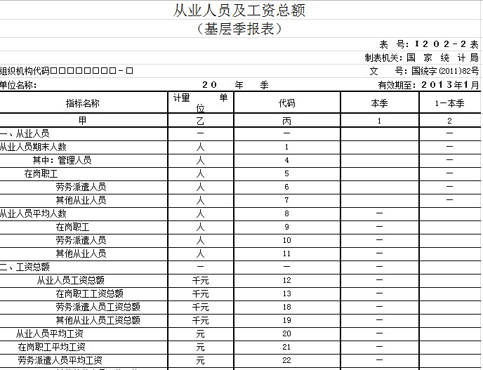
季报

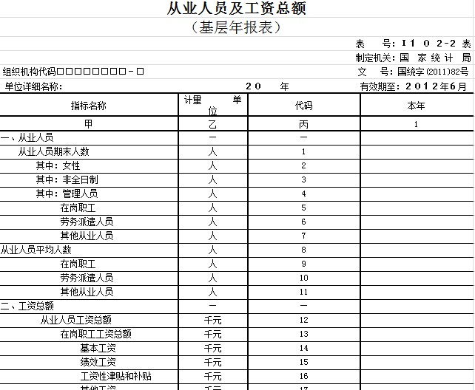
年报

民航统计报表
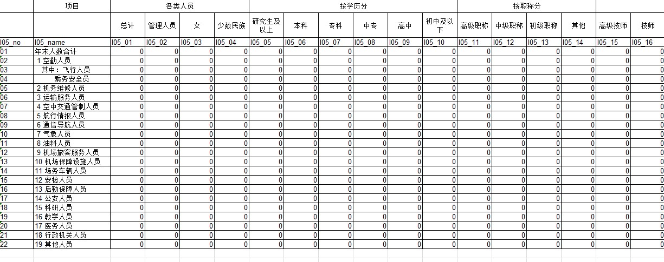

收入汇总统计报表
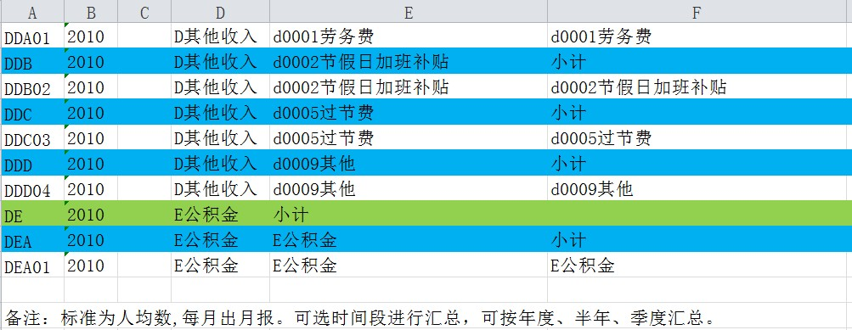

全院薪级晋升报表
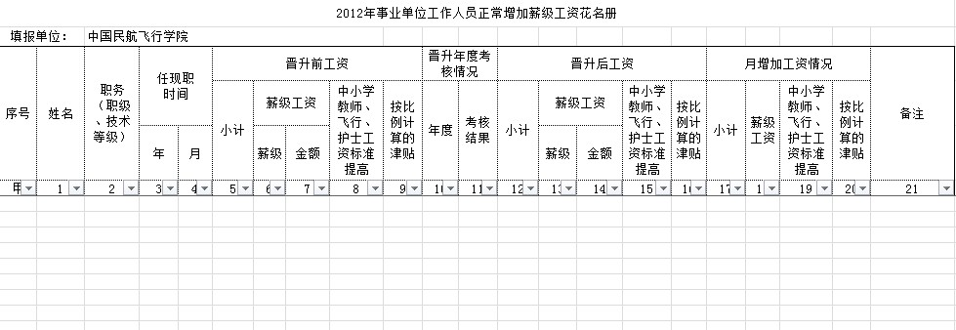

事业单位用人方式情况
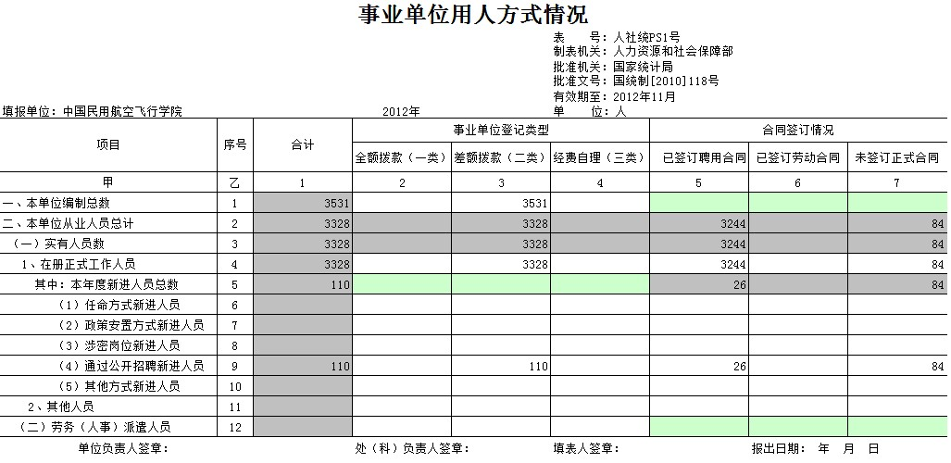

人社部工资预测表
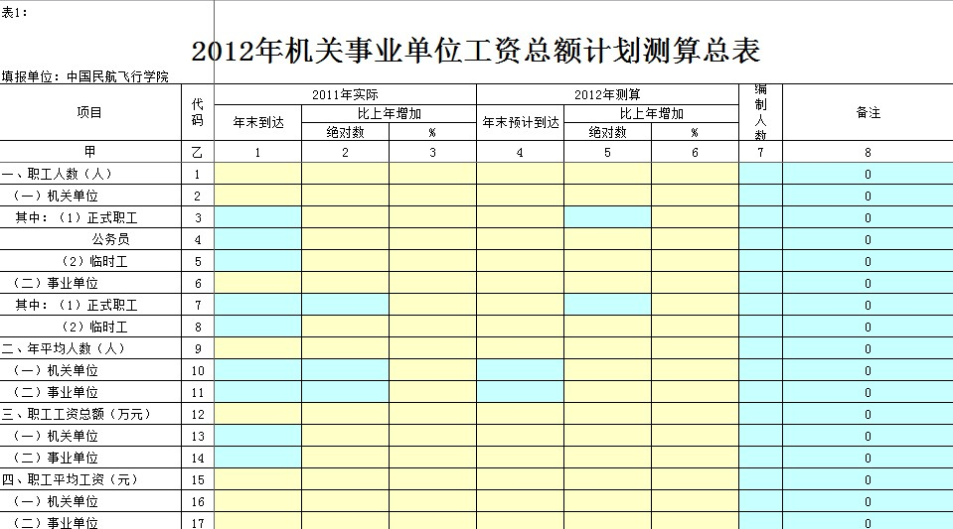
报表-1

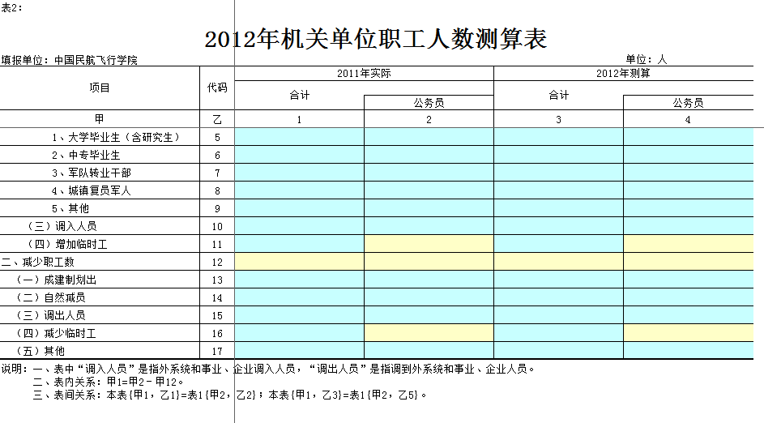
报表-2

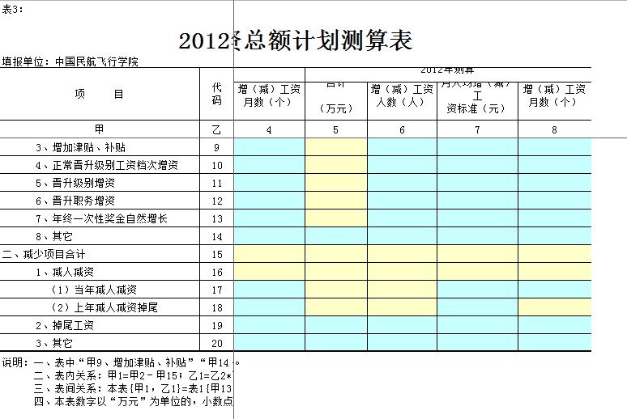
报表-3

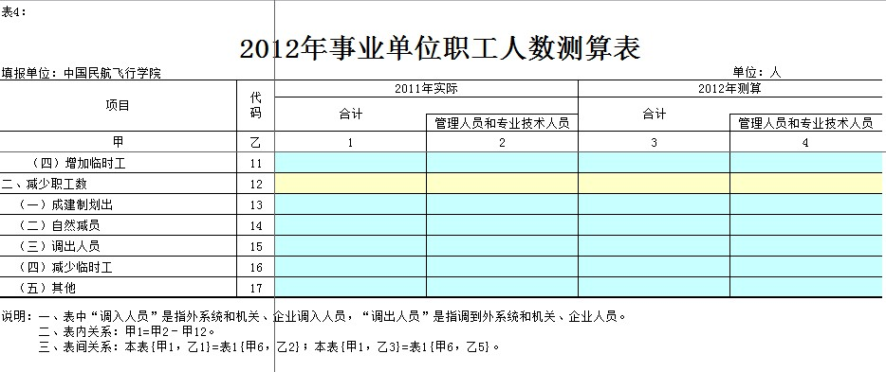
报表-4

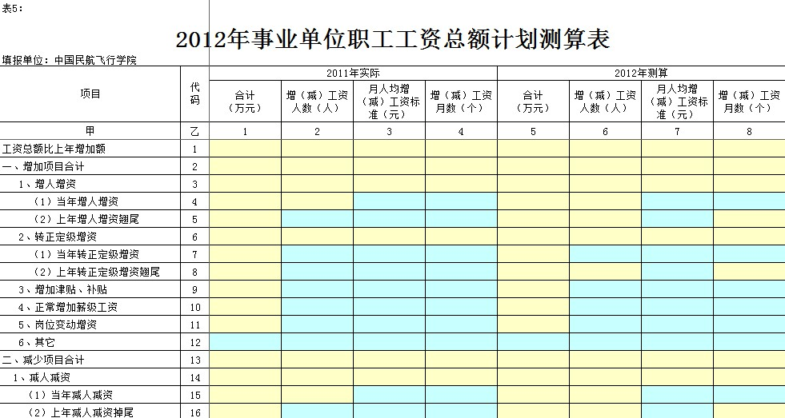
报表-5

学院人数统计报表
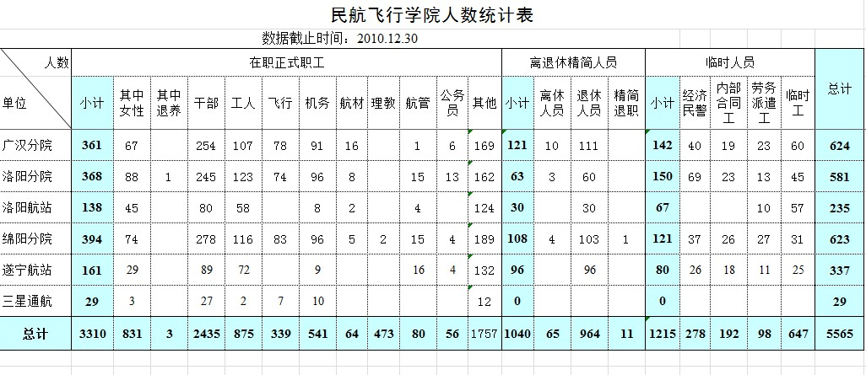

单位机构编制表
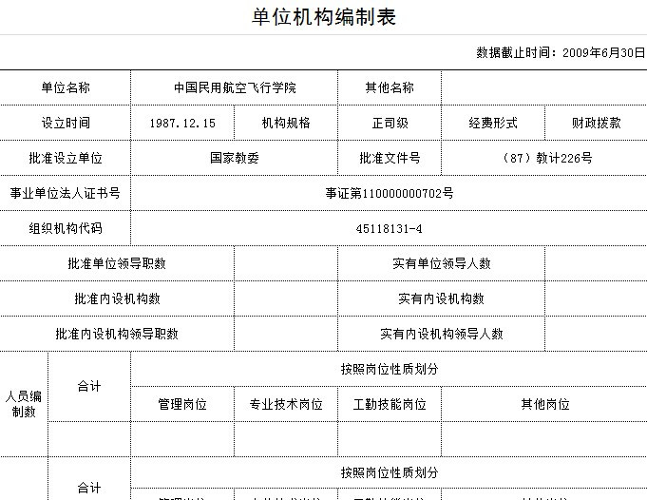

单位敢为设置情况表
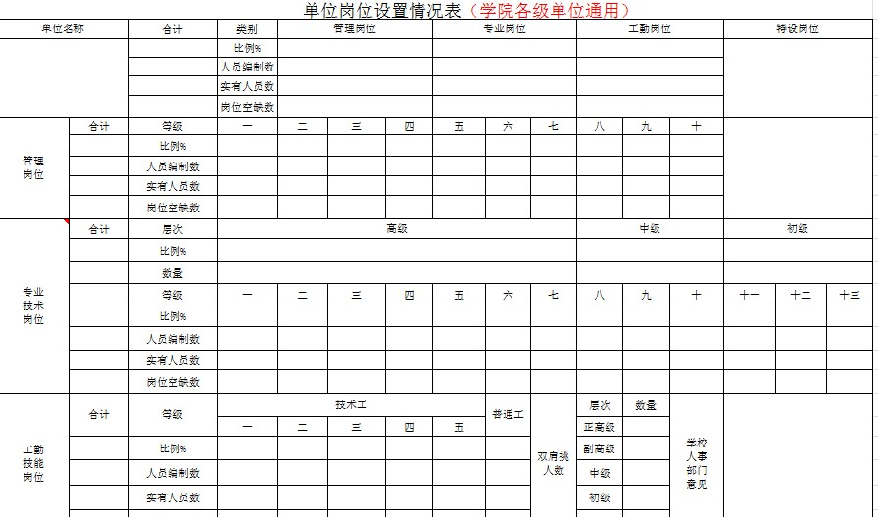

教职工情况
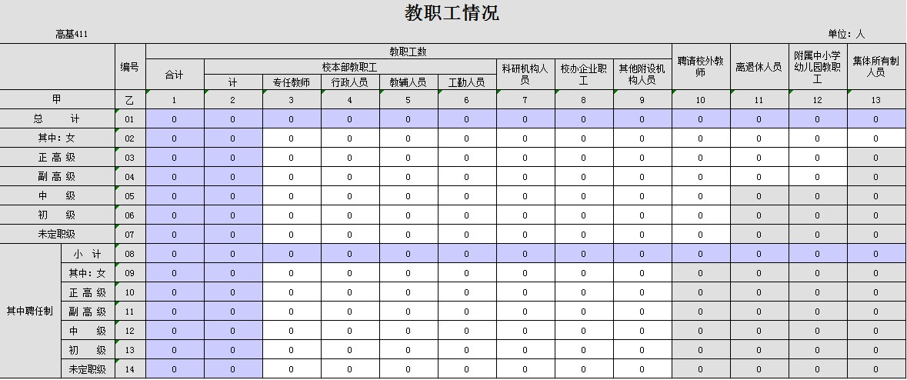

专人教师、聘请校外教师岗位分类情况
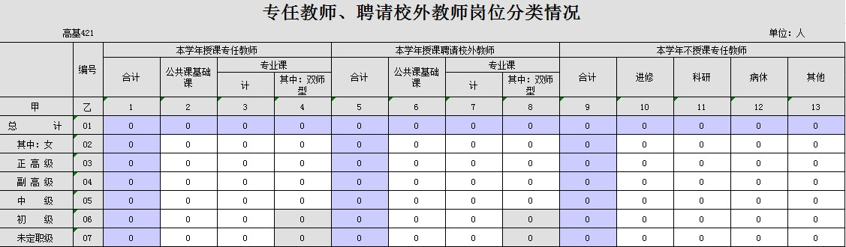

专人教师、聘请校外教师学历（位）情况
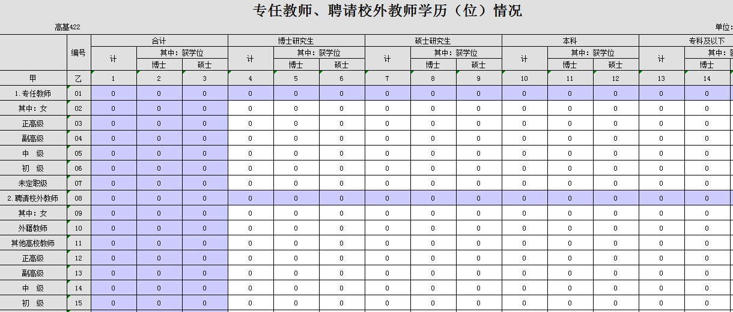

专人教师年龄情况
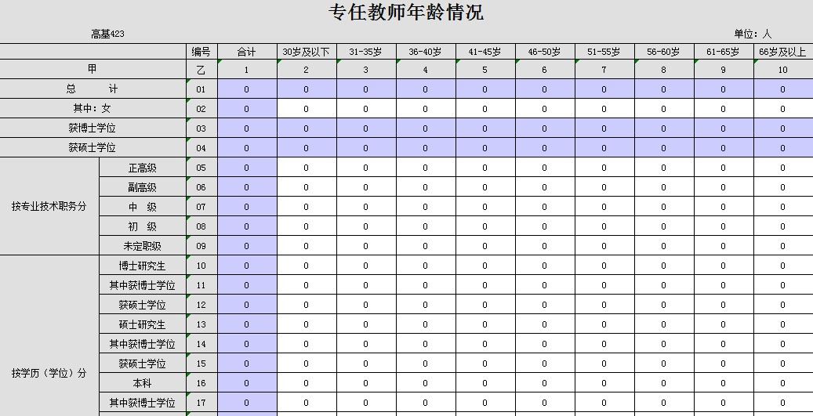

分学科专任教师数
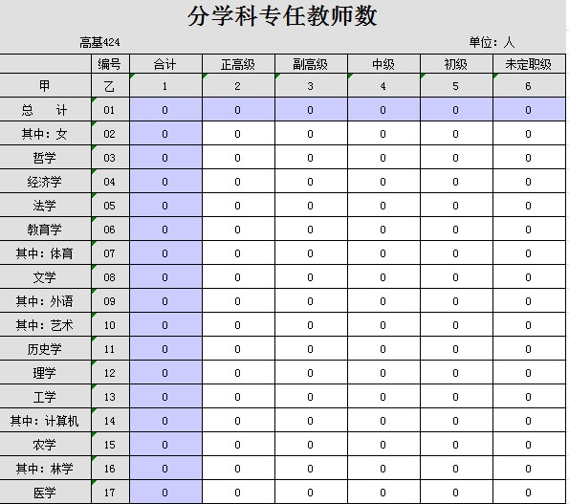

专任教师变动情况
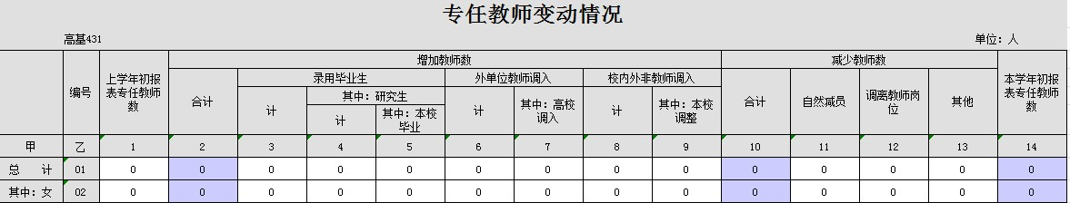

专任教师接受培训情况
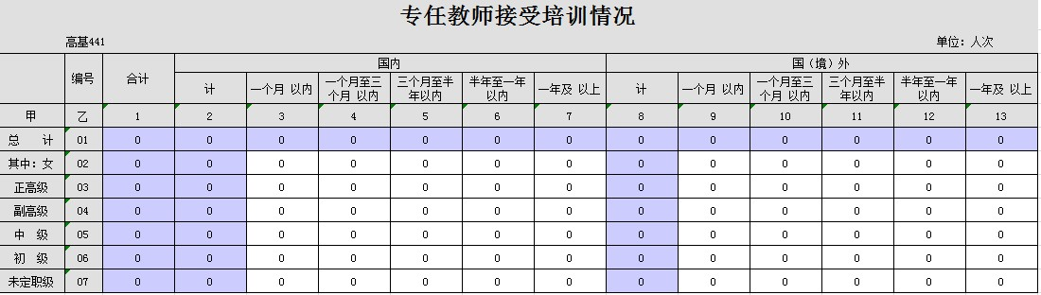

研究生指导教师情况
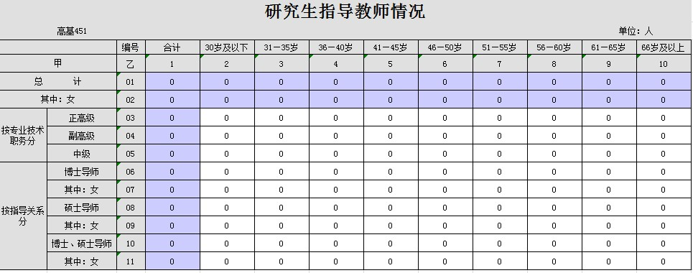

教职工中其他情况
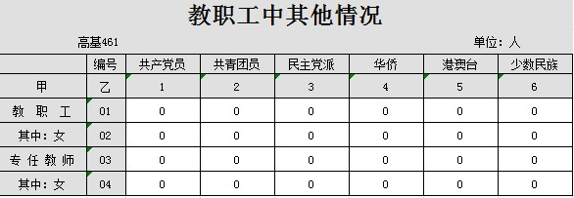

专职辅导员分年龄、专业技术职务、学历情况
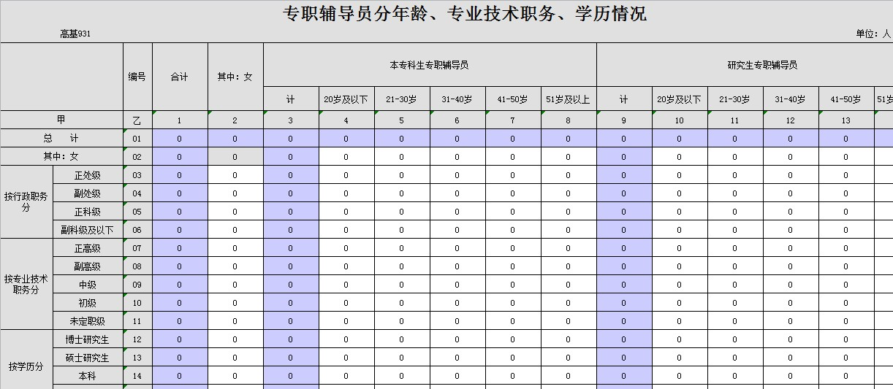

心理咨询工作人员情况

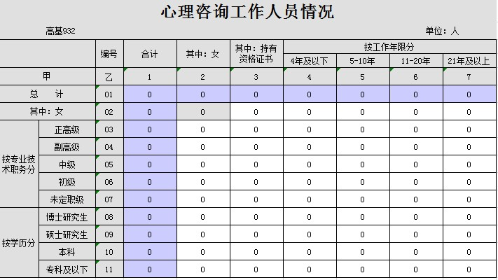

上报人社部的工资报表

非功能性需求

门户
根据权限主要建设4个门户：
1、普通教职工门户：主要是上传、修改、查询本人的相关数据，如简历、住址、电话、工资、职称、是否参加培训、考试、人事相关信息等；
2、人事科门户：人事处及下属四个科室、各二级单位人事科及人事助理；
3、相关部门门户：各二级单位共用及二级单位领导使用；
4、学校领导门户：决策，统计。查询相关数据，如本学期进了多少人，增加多少工资，可自动生成数据表，方便学校领导直观、科学的分析学校的发展情况。。

痕迹管理
完善的日志，所有操作记录日志。
要能查看历史某一时间点的数据，如查看2010年12月的数据，当时的统计信息。反映一段时间的变化情况，如2011年1月-2011年12月的变化情况。
历史变化数据都要保存，并能查询。
历史数据需要保存的有：机构信息以及人员基本信息（按月保存），能够达到回滚到某一历史时刻（如2010年5月）的机构和人员情况。

数据采集、外部数据导入导出
采集信息的自定义，采集表的自定义。数据交换的方便快捷。需要与财务数据、以前的数据字段等对接。支持多种数据格式导入导出（主要是EXCEL）。

适当的工作流
要求能自定义创建流程，并实现相关业务的提醒。实现工作流程。

安全性及权限管理
系统登录，根据登录用户角色确定其权限。
菜单权限，分层次，上一级可以给下一级分配权限。
数据权限：本单位（二级单位）人事管理员只能管理本单位人员数据，劳务派遣公司只能管理所辖的劳务派遣人员，派出所或公安分局管理所辖的安保消防人员。可以指定某些数据项（如职务、职称、学历等）只能人事部门有权更改，个人无权维护。

可扩展性
整个系统的人事信息，必须考虑到可以适应与满足学校后期规划的数字校园项目，比如数字校园的单点登陆人员来自于人事系统。

性能
系统能够承受全校人员在一定比例人员（10%）同时登陆系统的并发压力。
教职工人数：正式3800人，合同工300人，安保消防300人，临时工（劳务派遣）1000人，离退休1000人。

历史数据迁移
目前人事系统为C/S版本，数据库有DBF/SQLSERVER两种格式，也还有一些EXCEL数据，需要考虑将历史数据转入新系统。

使用部门习惯需求：
人事科部分管理人员年龄偏大，现有软件已经运行10年，因此需要新系统开发时借鉴原来的习惯与做法。尽量做到操作使用简单，界面友好。
同时可能需要与各个部门的现有门户网站保持一定的界面统一性，如界面色彩基调相似。操作习惯、风格相似。

设计约束
系统开发采用B/S结构，采用J2EE架构，数据库使用Oracle。

联机用户文档和帮助系统需求
提供系统安装文档和用户操作手册；

购买的构件
无

接口

用户界面
无

硬件接口
无

软件接口
无

通信接口
无

附件
无

